- 新建案件
- 录入以下信息
  - 内部案号、申请人案号（如有）
  - 发明名称、专利类型（发明/实用新型/外观设计）
  - 申请方向
  - 选择或新建申请人、选择法人或自然人申请。申请人信息需包含：名称、国籍、地址、证件（统一社会信用代码、身份证等）、邮政编码
  - 发明人名字、国籍。国籍为中国需填写身份证号
- 上传技术交底书
- 上传委托指示（如有）
- 递交文件
  - 通过案号搜索已录入案件，在“申请文件管理”一栏上传代理人已准备好的完整word版递交文件（包含说明书摘要-权利要求书-说明书-说明书附图、序列表<如有>）
  - 更新系统已存案件信息：
    - 递交文件说明书的发明名称
    - 选择相关代理人、撰稿人、代理助理（如有）
    - 填写权利要求书、说明书、说明书附图、序列表（如有）页数，权利要求项数，附图幅数
    - 选择费减比例（0、0.7、0.85）。主要关联后续费用计算
国内案件信息填完如图所示
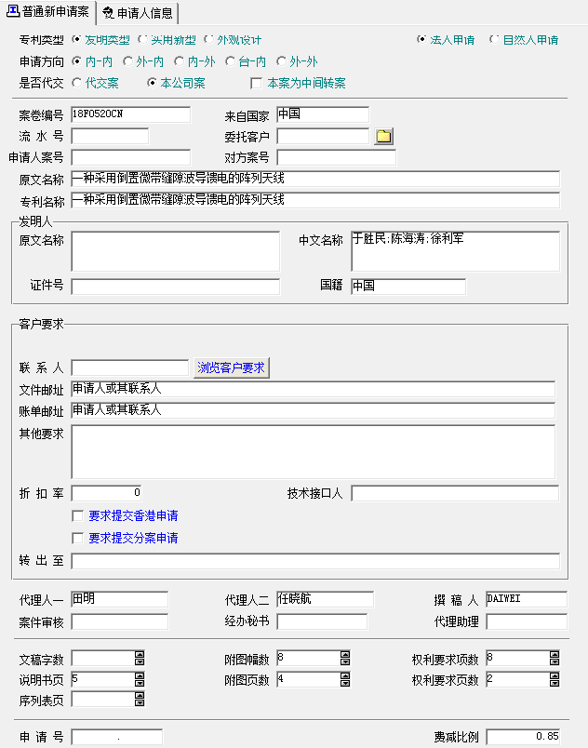
国外案件除上述信息外还填写国际公开号、公开日、申请日、优先权日等信息。如图所示：
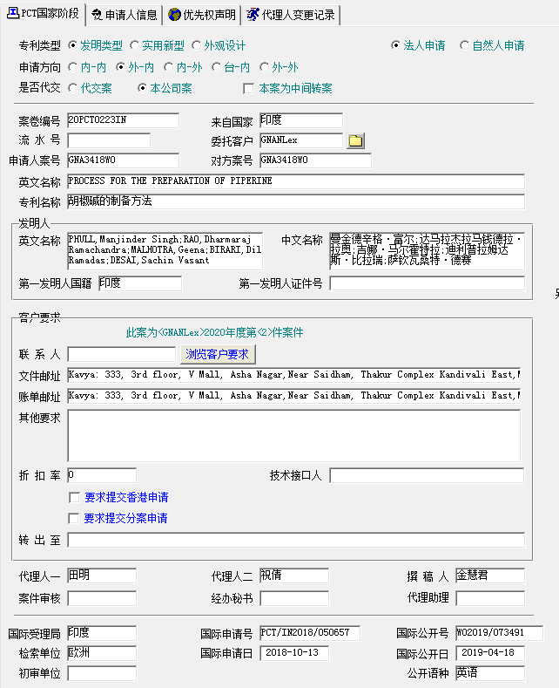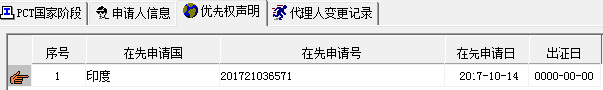
    - 根据申请人要求点选相关文件，一般只涉及下图选中的两项。但导入到专利业务办理系统后仍需手动选择。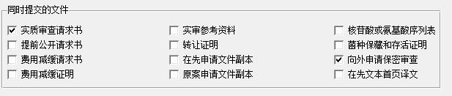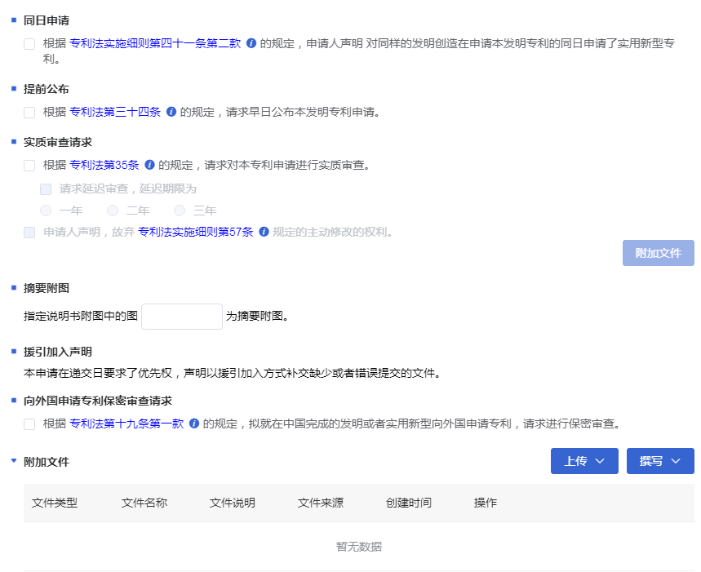

    - 填写完毕，保存案件。以目前使用的天下先系统为例，点击“案件递交”-同时提交实审请求-导出到CPC接口
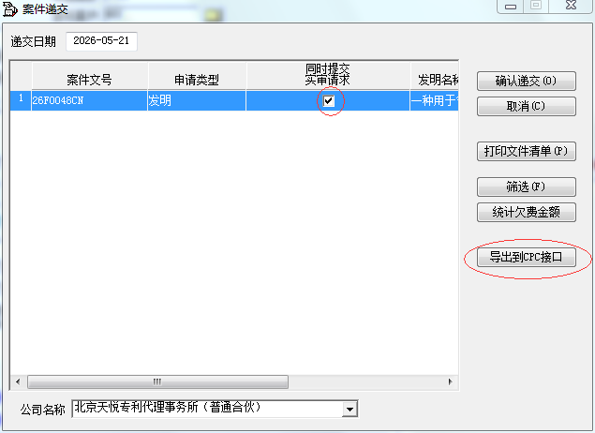
    - 后续递交在“专利业务办理系统”完成。选择“接收类表格导入”
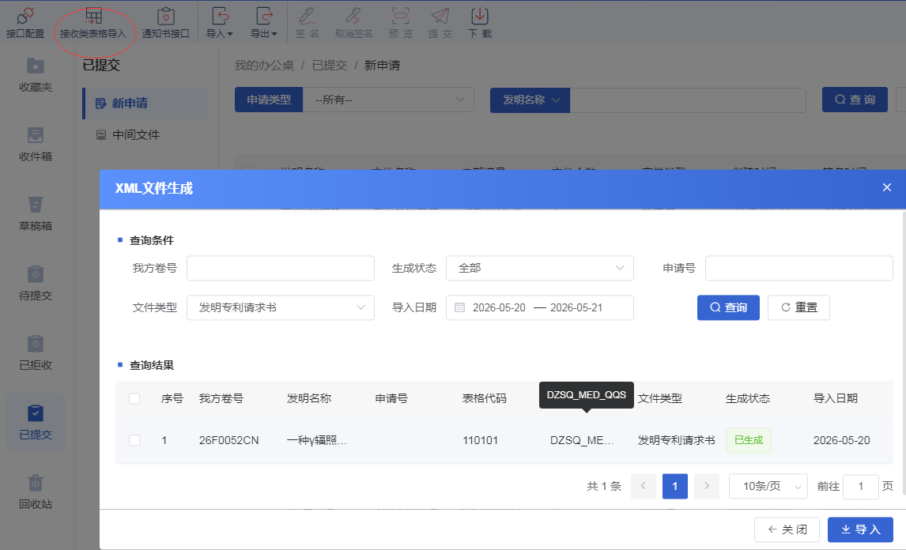
点击国家申请下的发明专利进入已导入的新申请页面
页面中包含需要手动再次填写的内容，如下图所示
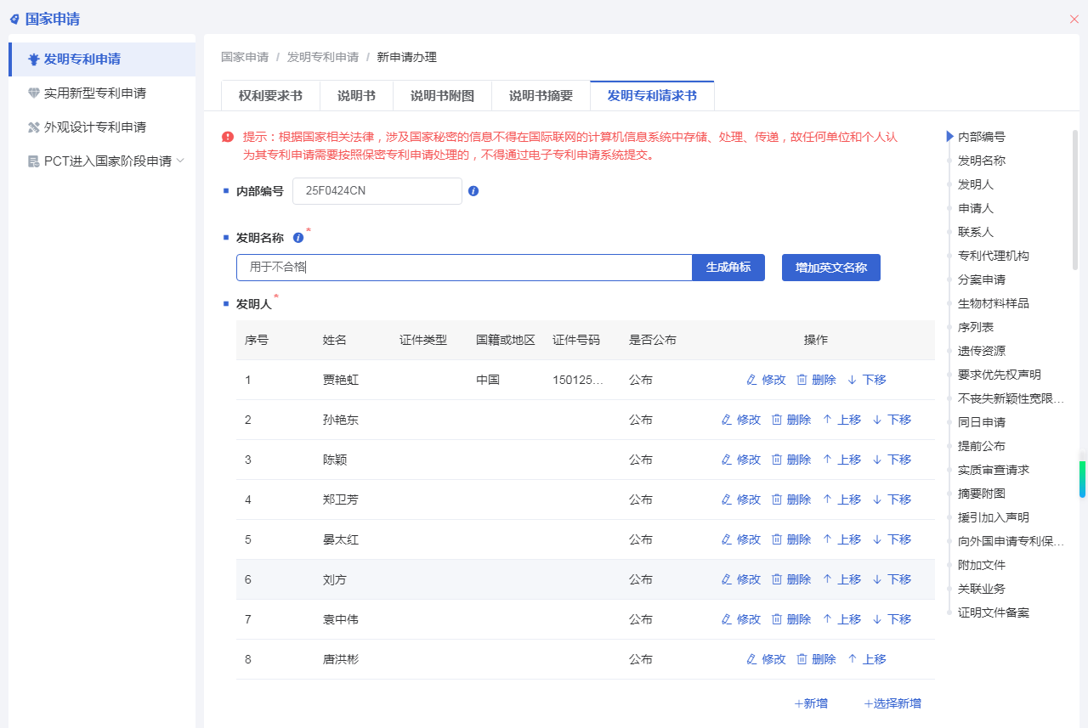
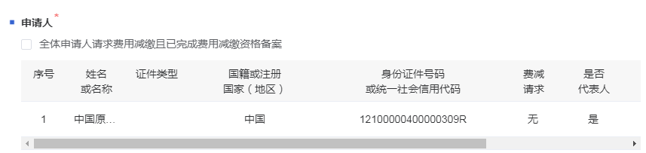
代理人资格证号是在天下先中储存的，导入时可直接带入，无需再次填写。
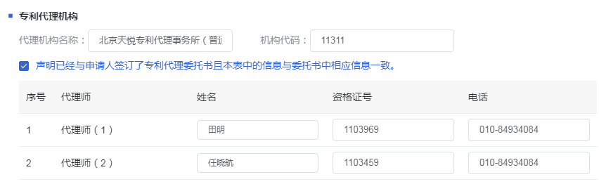
客户有总委号的仍需自行添加
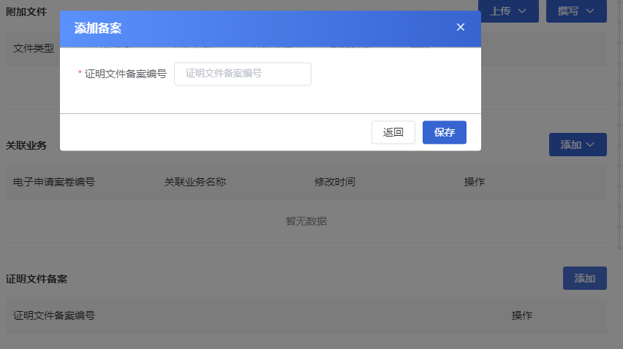
请求书填写完成后点击保存。
    - 上传递交文件
选择任意一栏，点击上传，将代理人准备好的已转换为xml格式的压缩包文件上传，系统会自动识别并分配至“说明书摘要”、“权利要求书”、“说明书”、“说明书附图”中。
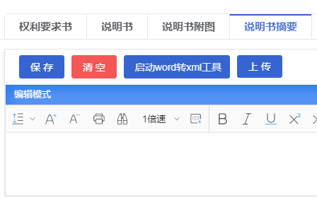
上传后，回到请求书界面点击保存后选择预览/提交进行文件审核，每个文件以PDF格式保存，审核完毕扫码提交。提交后的电子递交文件合并成一个PDF文件上传至“申请文件管理”中存档。
- 后续官方文件
递交新申请后，一般情况下后续国内申请官方来文（涉及必缴费和答复的已标注）：
【递交申请】
↓
【受理阶段】
├─→ 受理通知书（内部系统输机时自动生成费用草单；自动带入申请日、申请号）/国际申请进入中国通知
├─→ 缴纳申请费/费用减缓审批通知书 ──→ ⚠️2个月内缴纳申请费
↓
【初步审查】
├─→ 补正通知书 ──→ ⚠️2个月内答复（逾期视为撤回通知）
└─→ （国际申请）初审合格通知书
↓
【公布阶段】
├─→ 发明专利申请公布通知书
↓
【实质审查——需主动请求】
├─→ ⚠️申请日提实审/收到实质审查请求期限届满前通知书后
├─→ 进入实审通知书（3个月内可主动修改（非必须））
├─→ 第一次审查意见通知书（一通）──→ ⚠️4个月内答复<一通意见陈述>
├─→ 第二/N次审查意见通知书（中通）──→ ⚠️2个月内答复<二通/N通意见陈述>
└─→ 驳回决定 ──→ 3个月内可提<复审请求>
├─→复审请求受理通知
├─→复审决定书
├─→复审通知书──→ ⚠️1个月内答复<复审、无效程序中的意见陈述>
↓
【授权阶段】
├─→ 授权通知书 ──→ ⚠️2个月内缴纳费（内部系统输机时自动生成费用草单，代入有效期和首次年费）
└─→ 专利证书（内部系统输机时自动代入证书号和授权日）
↓
【授权后维持】
└─→ ⚠️每年按时缴纳年费
├─→ 年费缴费通知书（未按时缴纳）
├─→专利权终止通知

“<>”中为常见的需要致函官方的文件，所有致函官方的文件只可在内部系统“天下先”中作存档用，目前均无法从内部系统导入至“专利业务办理系统”，均需在“专利业务办理系统”中在线填写、依情况复制需修改的申请文件内容/上传xml格式文件。

答复OA的操作流程在原先的“OA答复”文档中；答复后的文件在内部系统存档如图所示：
点击“中间文件”的“新建”，下拉选择“致函官方”选择相关答复文件点击下一步，选择对应的回复文件-下一步-导入文件-保存完成。
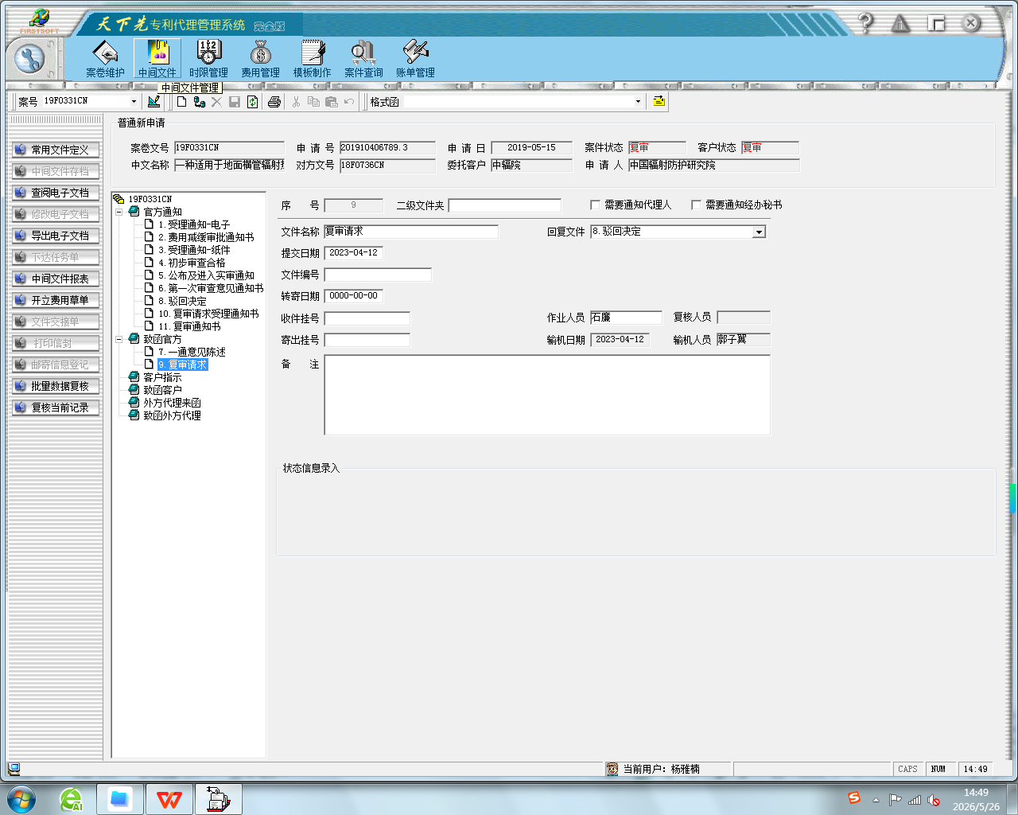
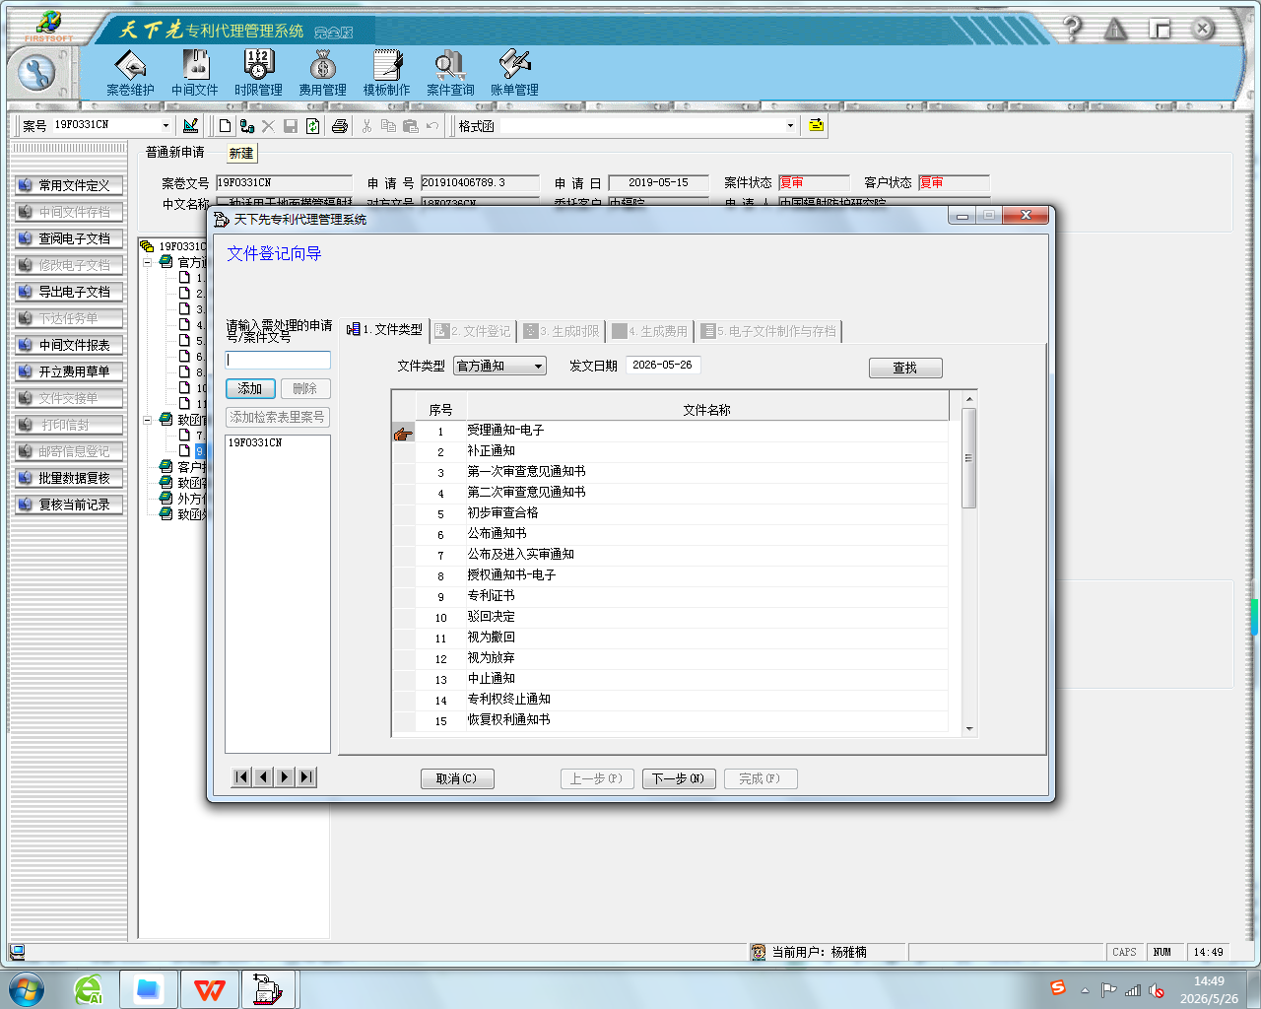
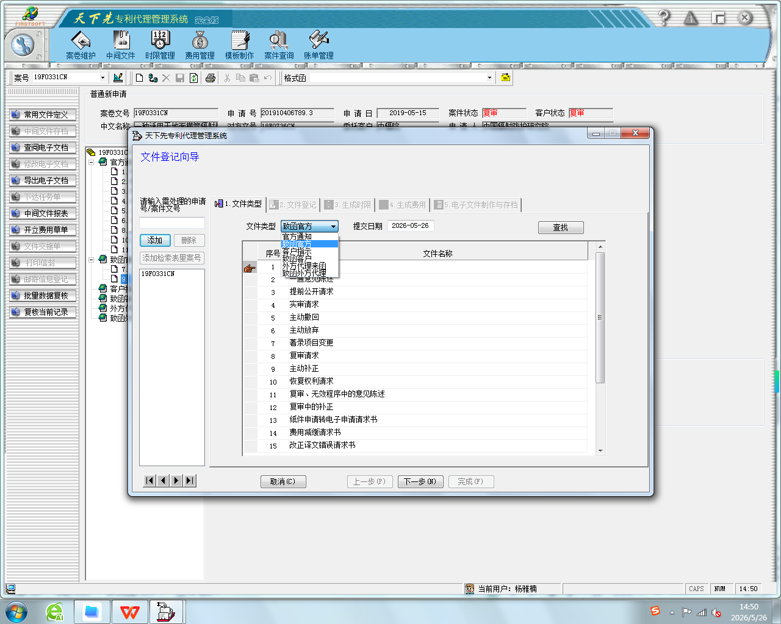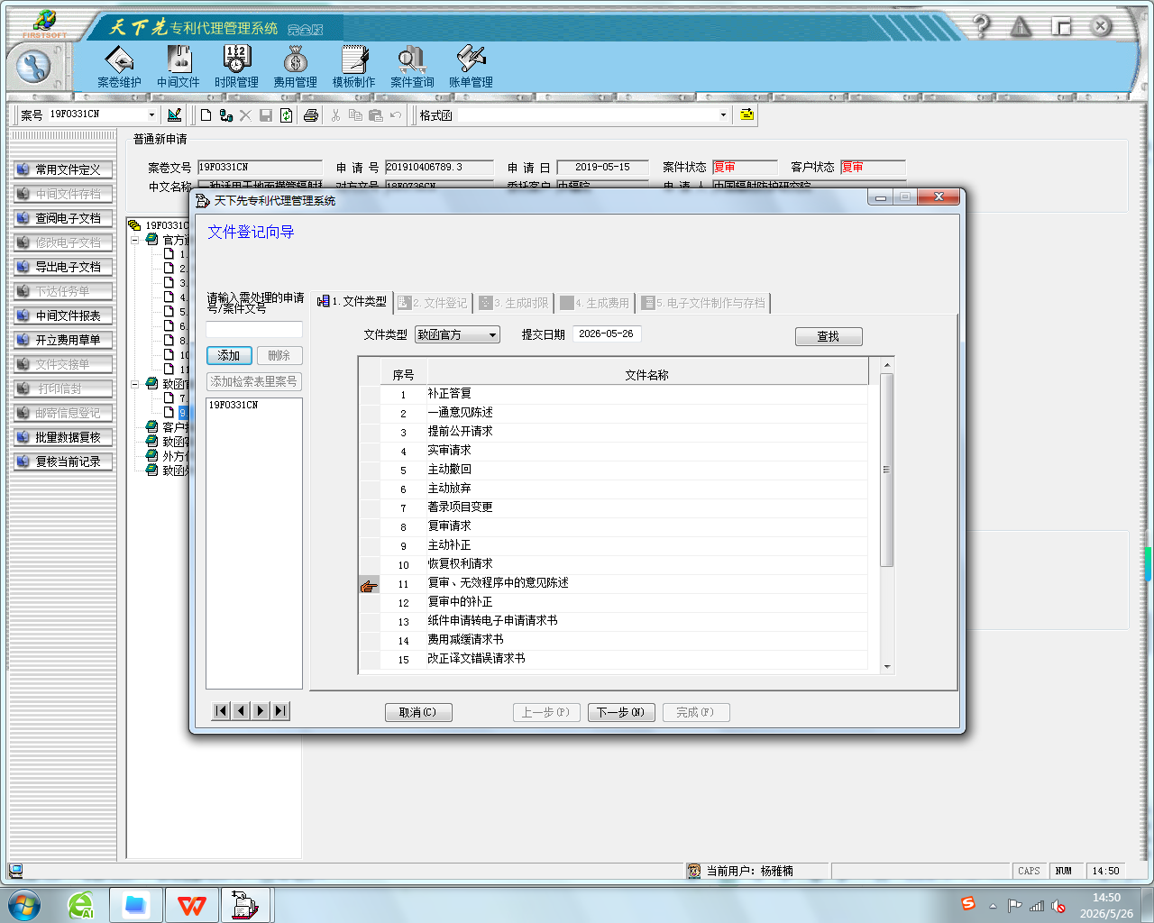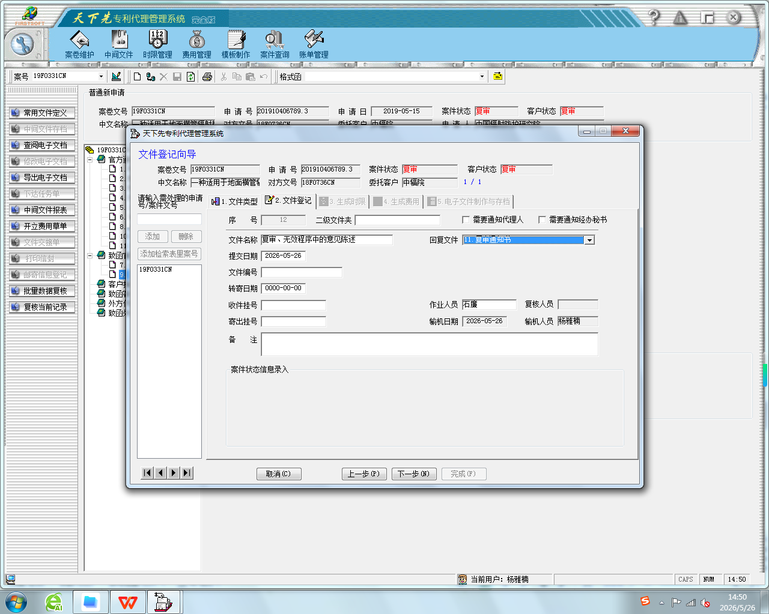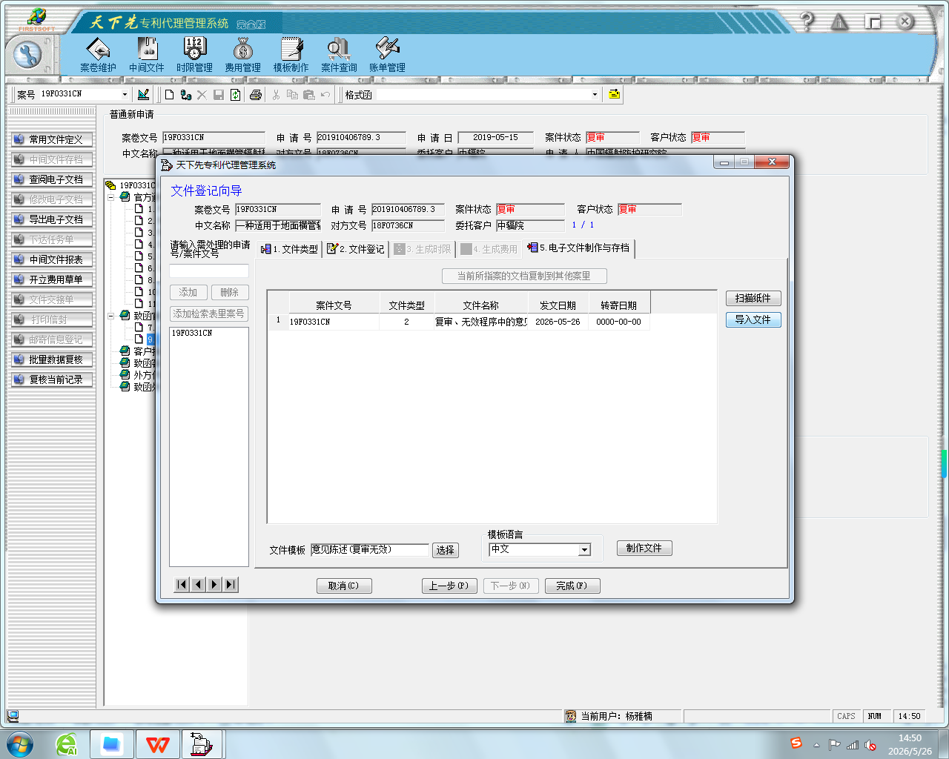
点击“案卷维护”，点击左侧“申请文件管理”一栏-添加-选择相应文件（列表中如果没有可选项可随意选择一个自行修改文件名称）-导入word文件后保存

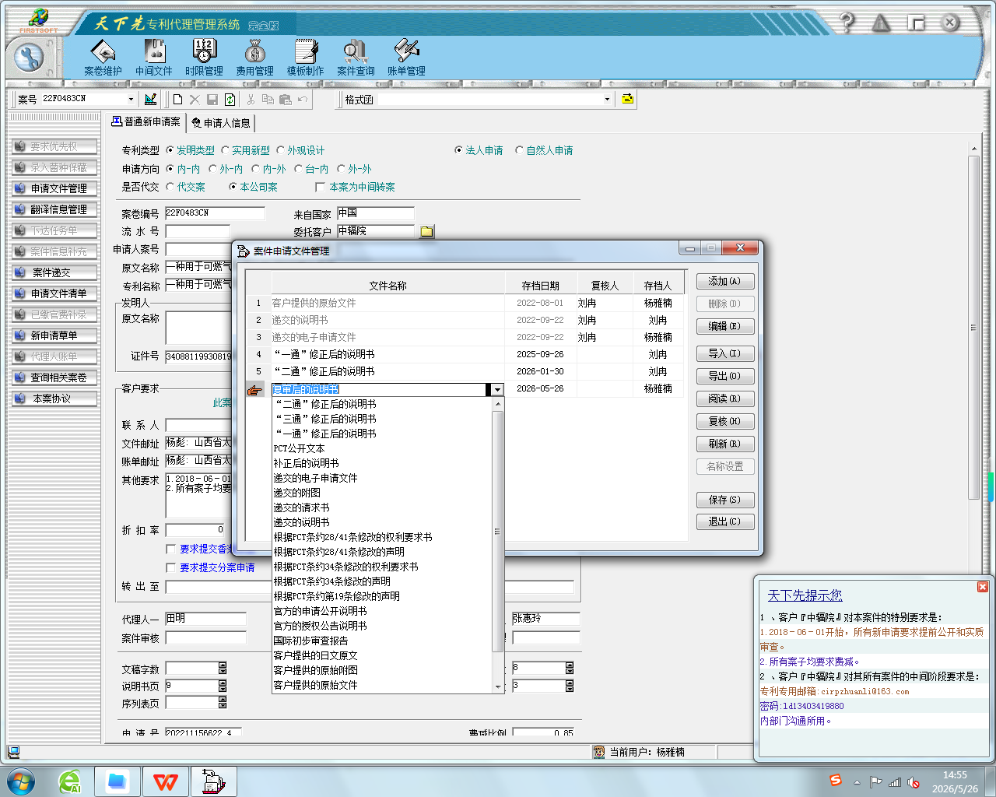

- 缴费流程（以天下先为例）
缴纳官费需先在“天下先”系统生成官费缴费清单
打开“天下先”系统，点击“费用管理”
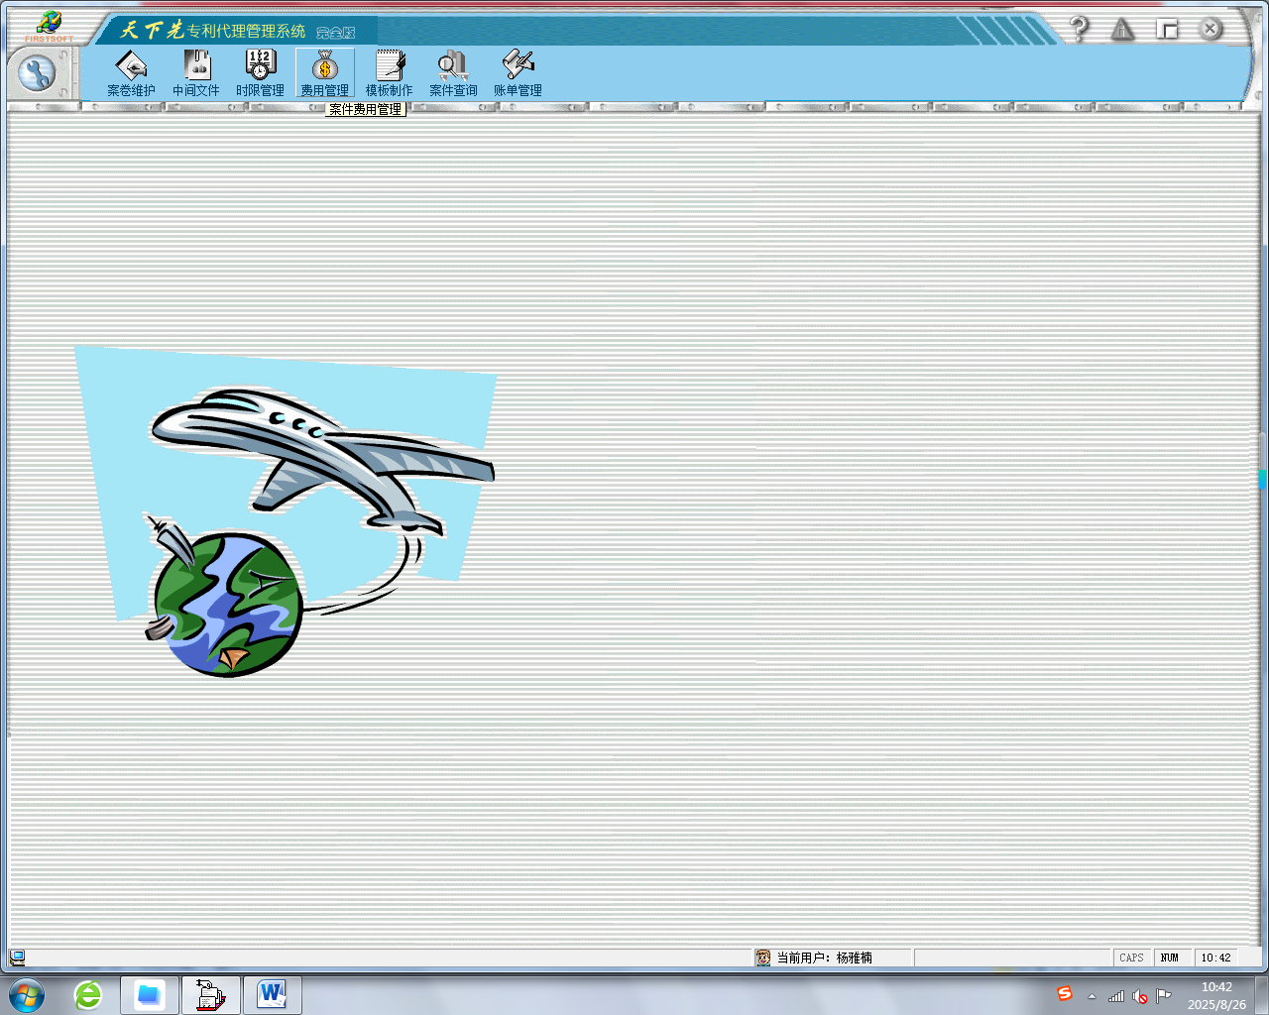
左侧“费用情况查询”可查看缴费、收款信息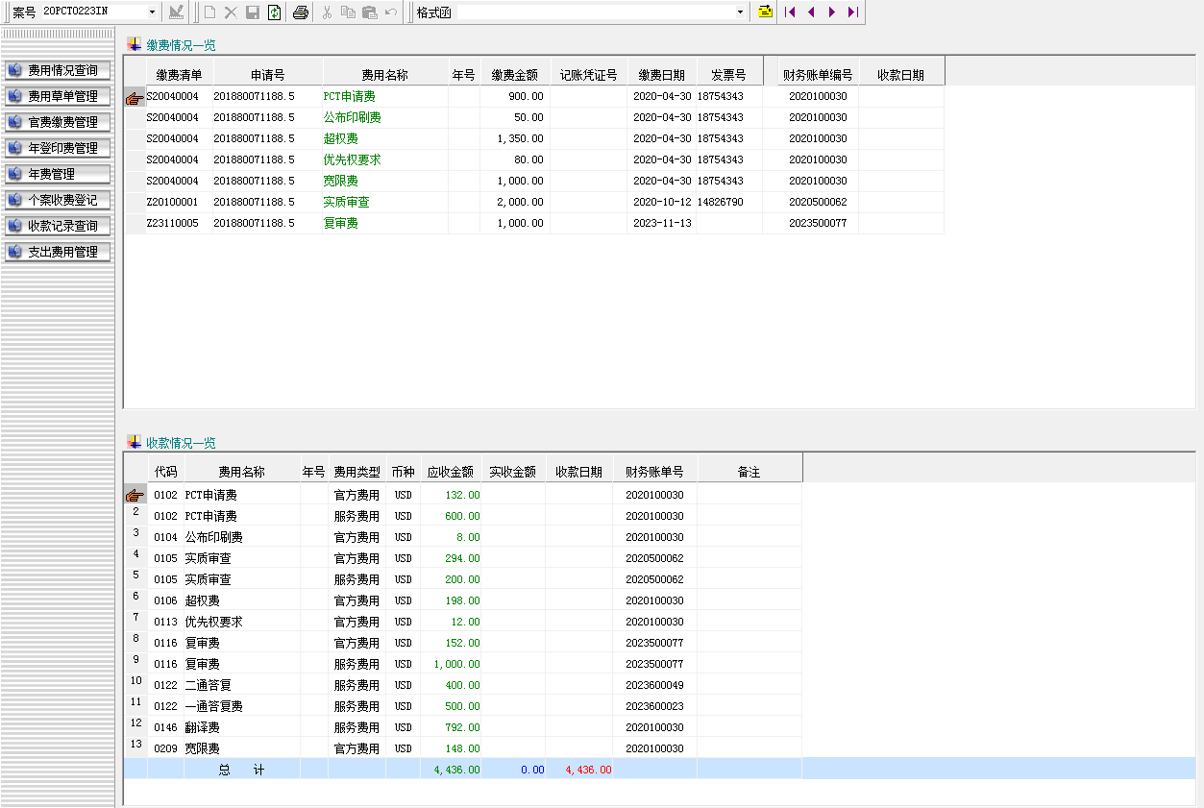
“费用草单管理”是一个案件在系统中已生成的所有费用，是缴费前必做流程。一般情况下，申请费和年登印费是输机时自动生成，其余费用视情况手动生成。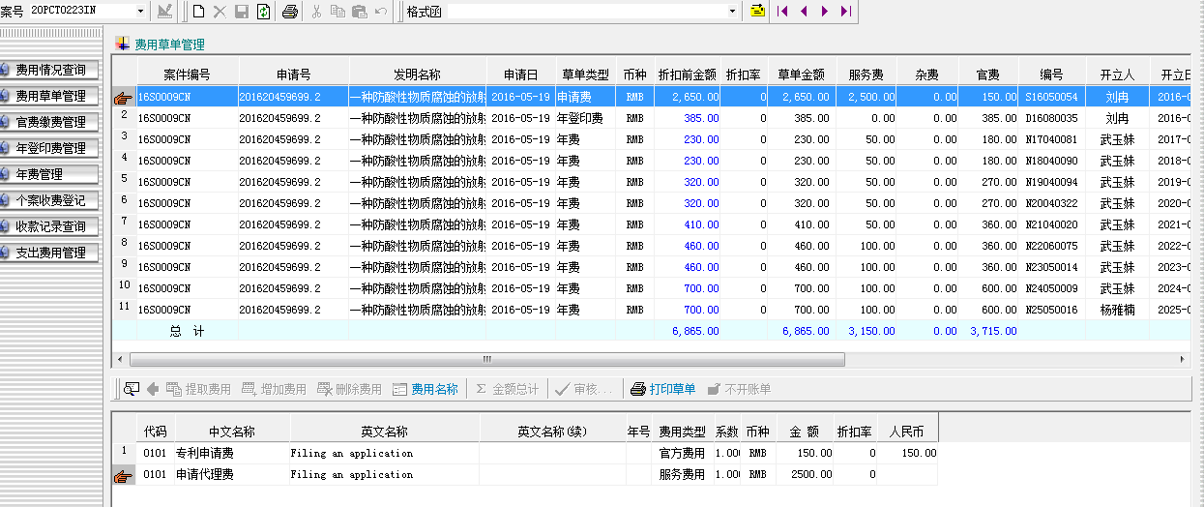
“官费缴费管理”将相应的费用草单导入，为正式缴费前必做项。
“年费管理”用于生成年费草单

点击“官费缴费管理”，弹出下图
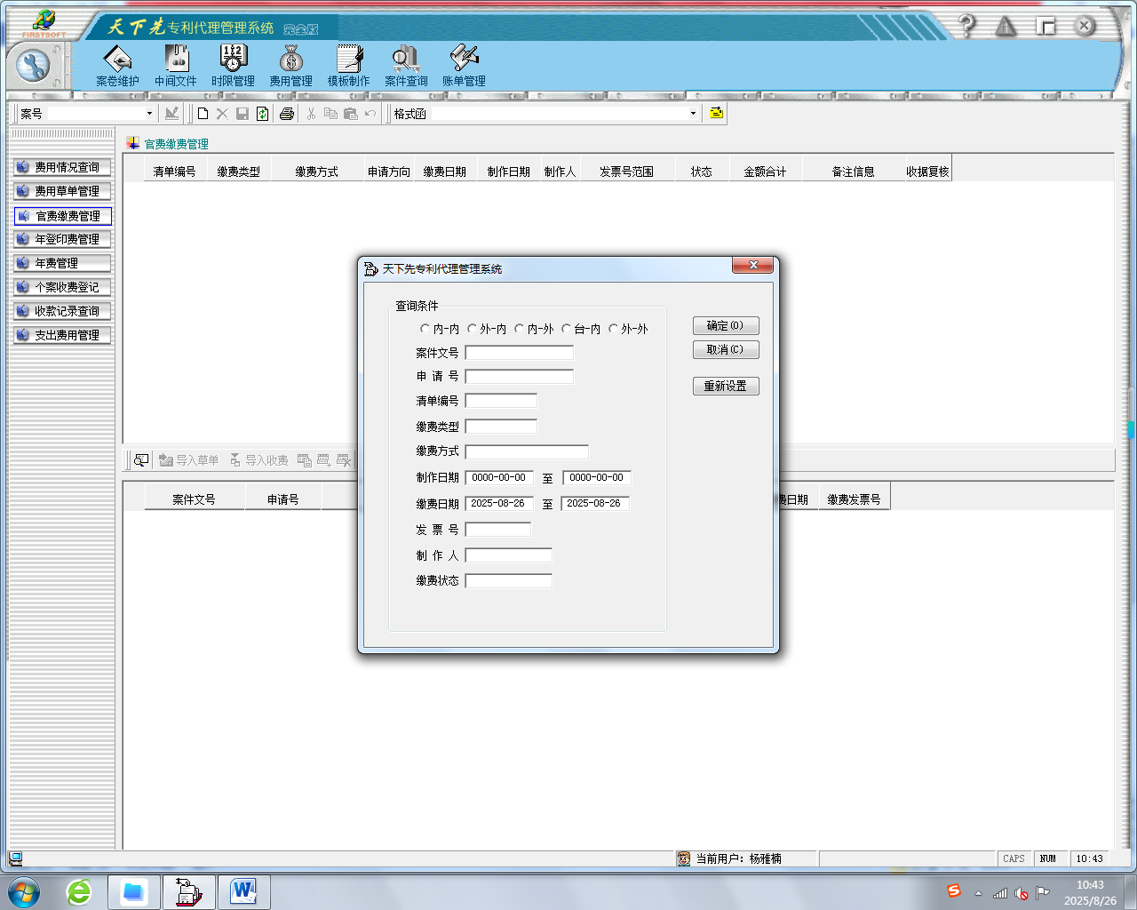

缴费日期默认为当日，如果已经提前制作好缴费清单，单击“确定”则会显示该日期清单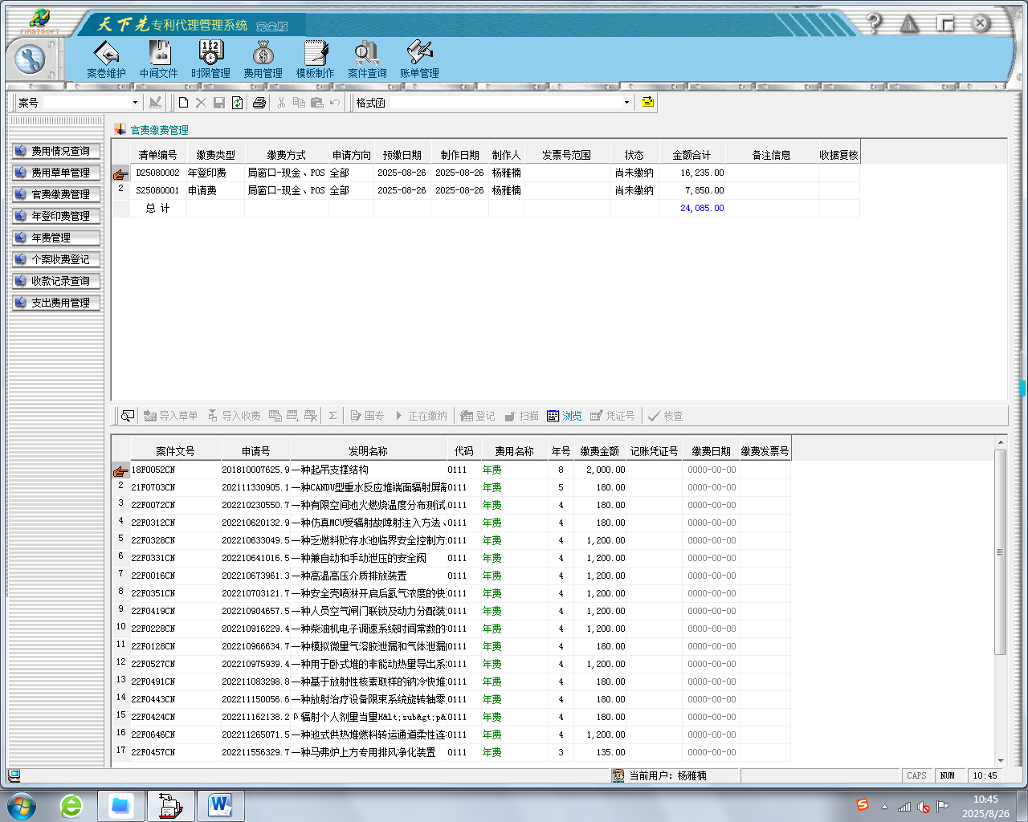

如需制作新的缴费清单，点击“新建”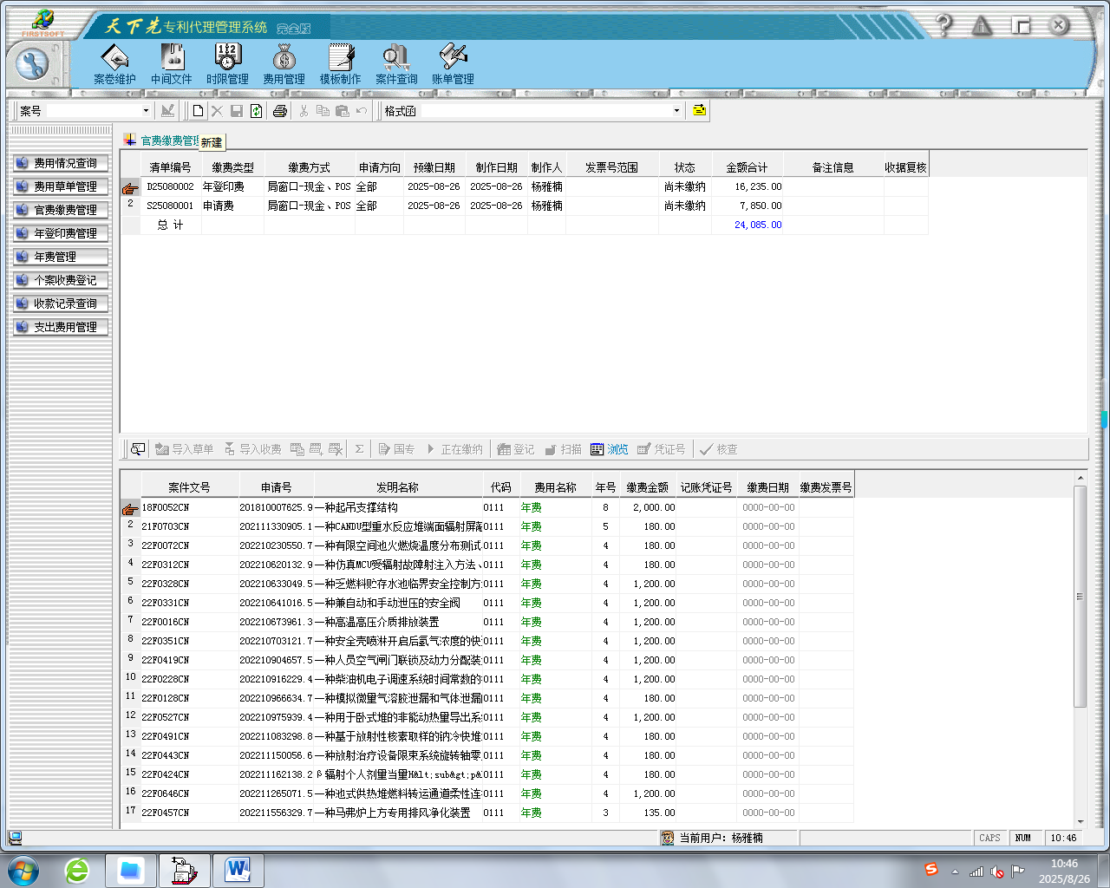

出现如图所示菜单栏，输入缴费日期、制作日期和需缴费的官费类型。同一缴费日期的不同官费分别做缴费清单
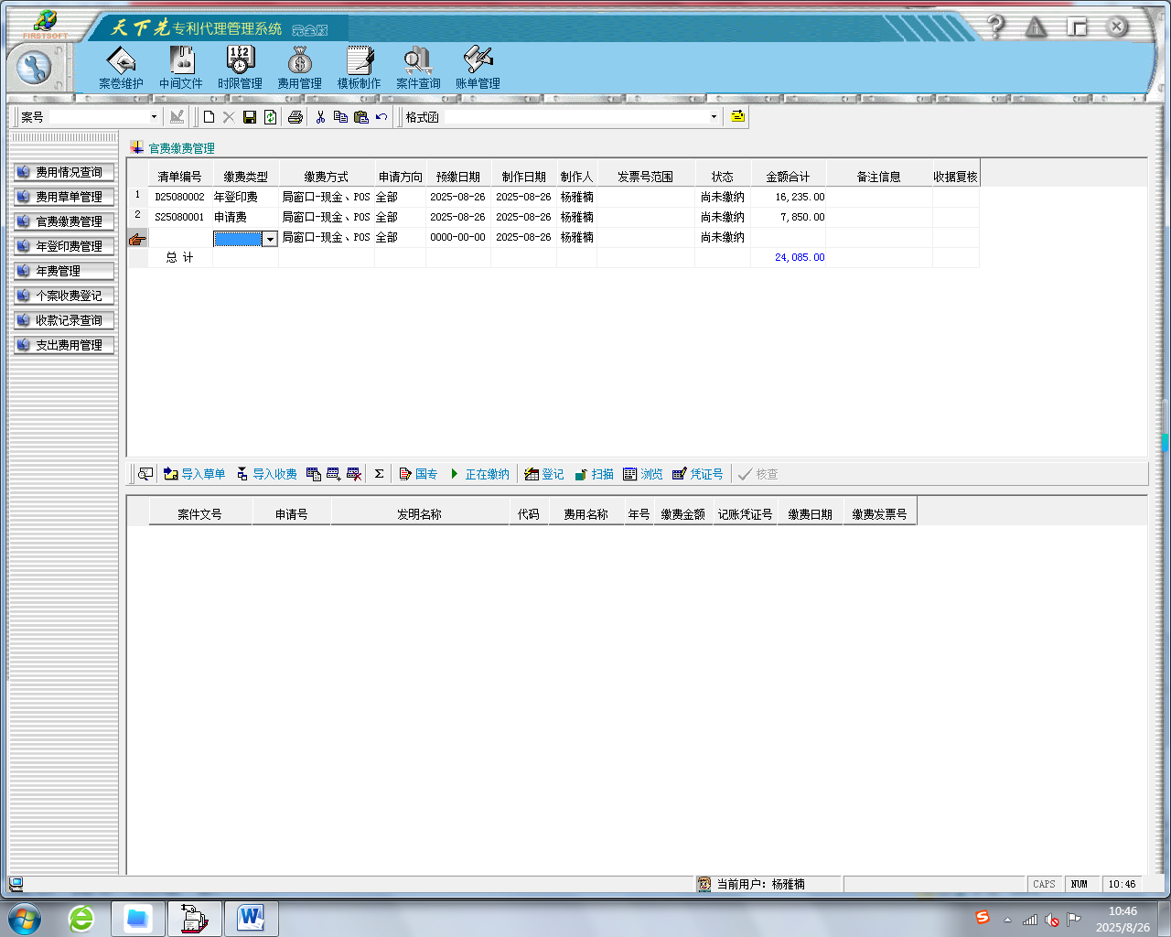
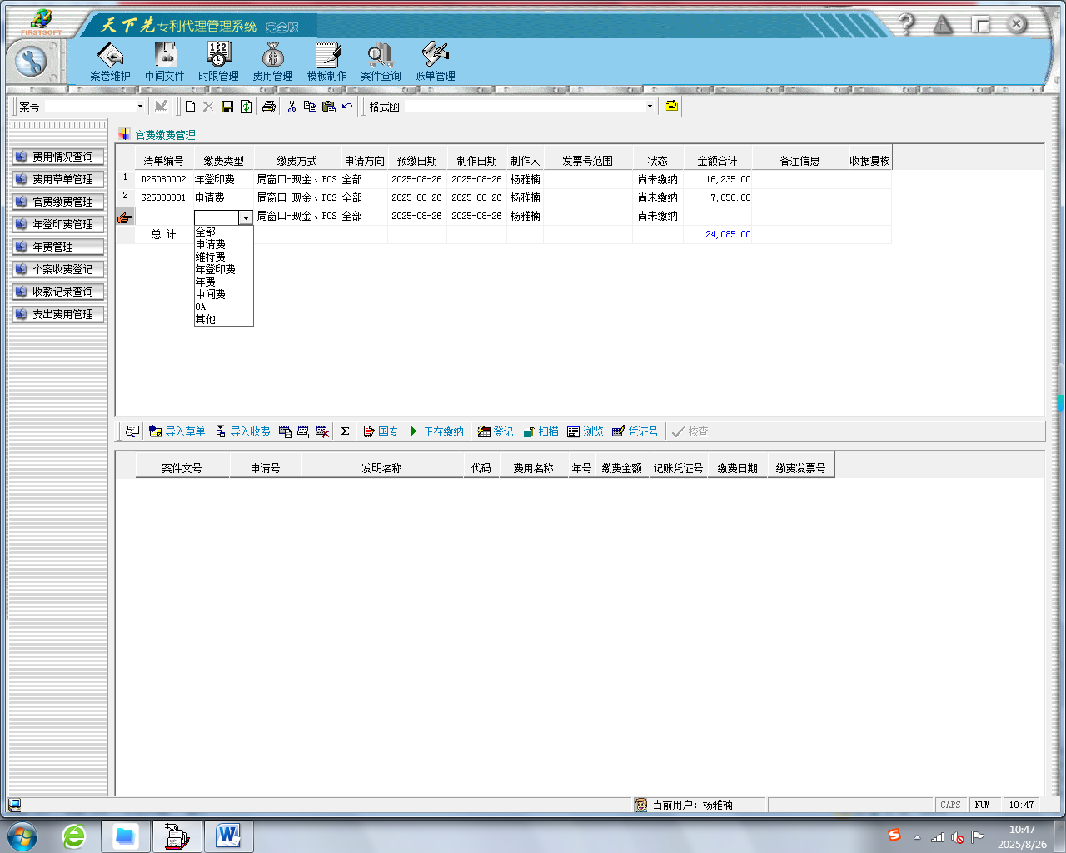
点击“导入草单””，列表里是所有早已生成的费用草单，根据需缴官费的案号自行选择后点击确定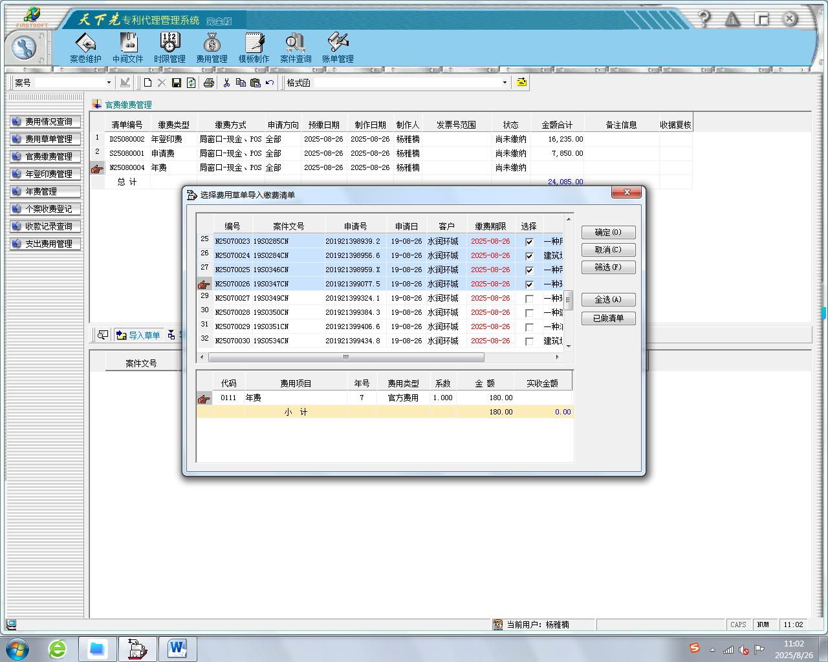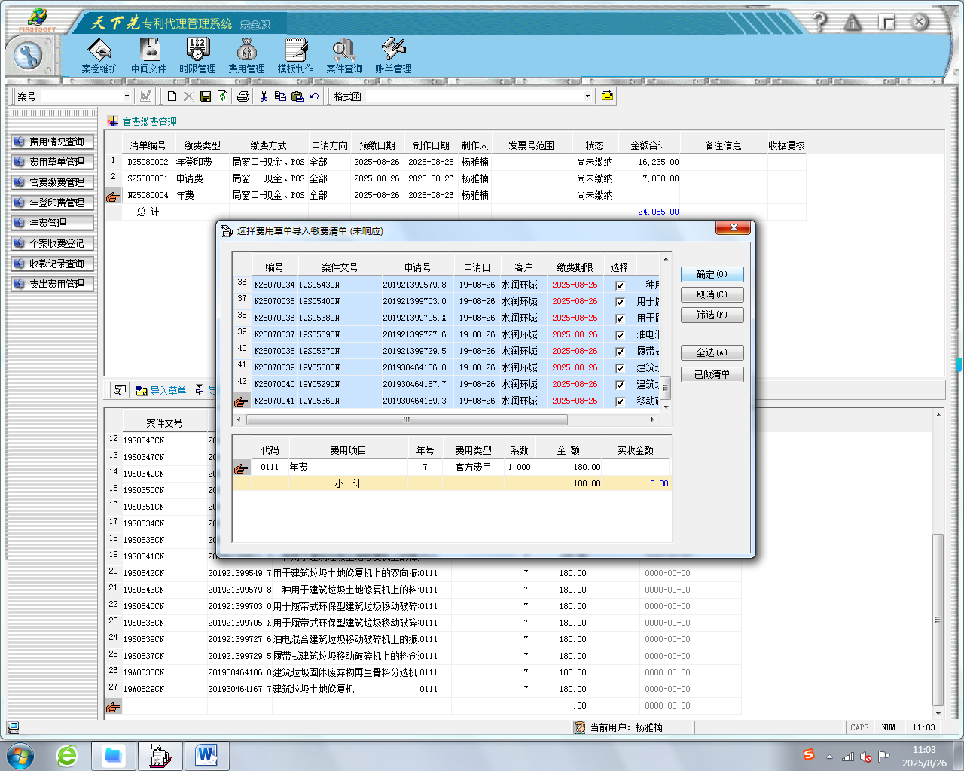
已选择的草单会出现在该列表中
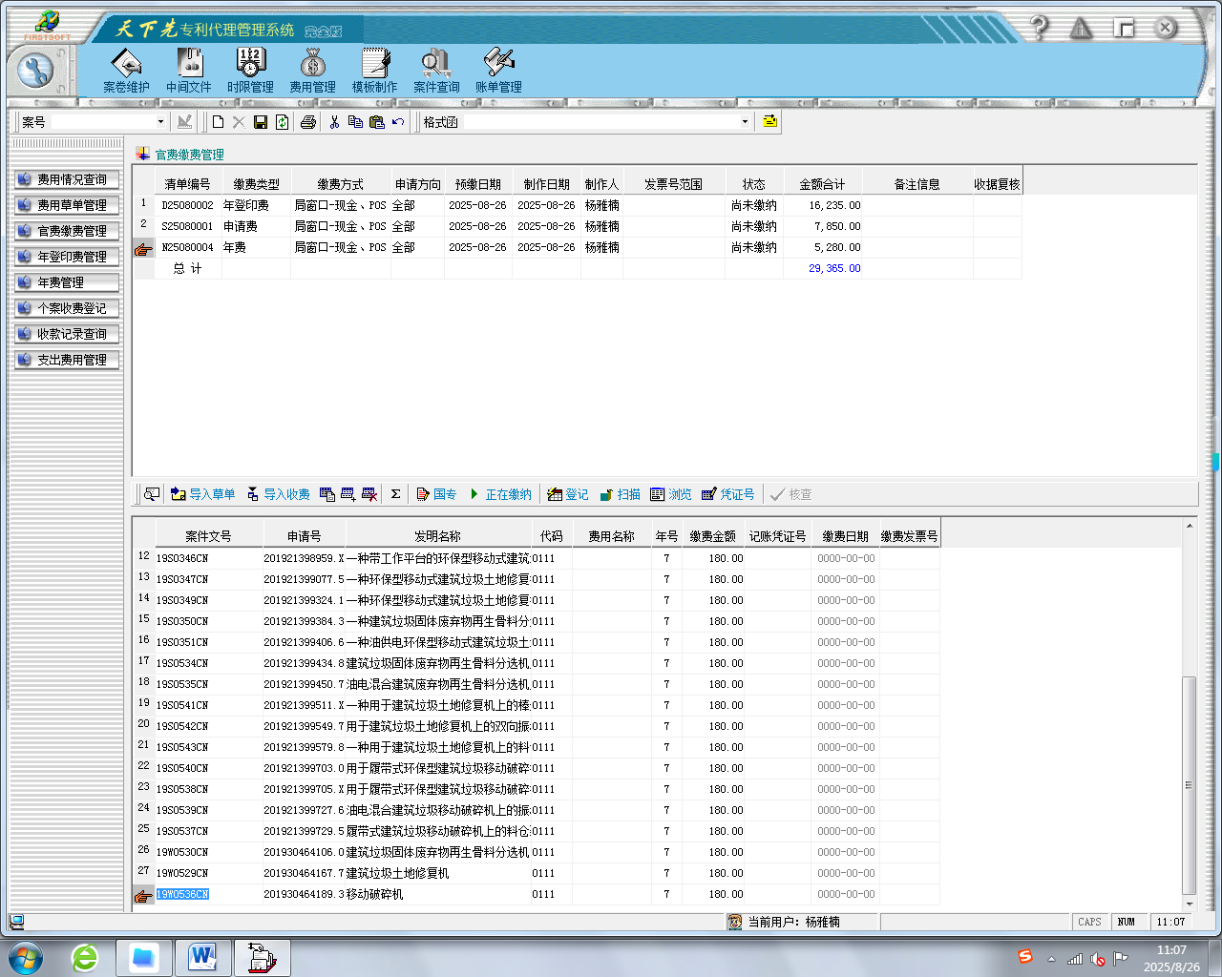
一般情况下，系统自动会生成的官费是申请费、年登印费。年费以及中间费用会根据实际情况人工生成。

年费生成如下图所示：
点击“年费管理”， 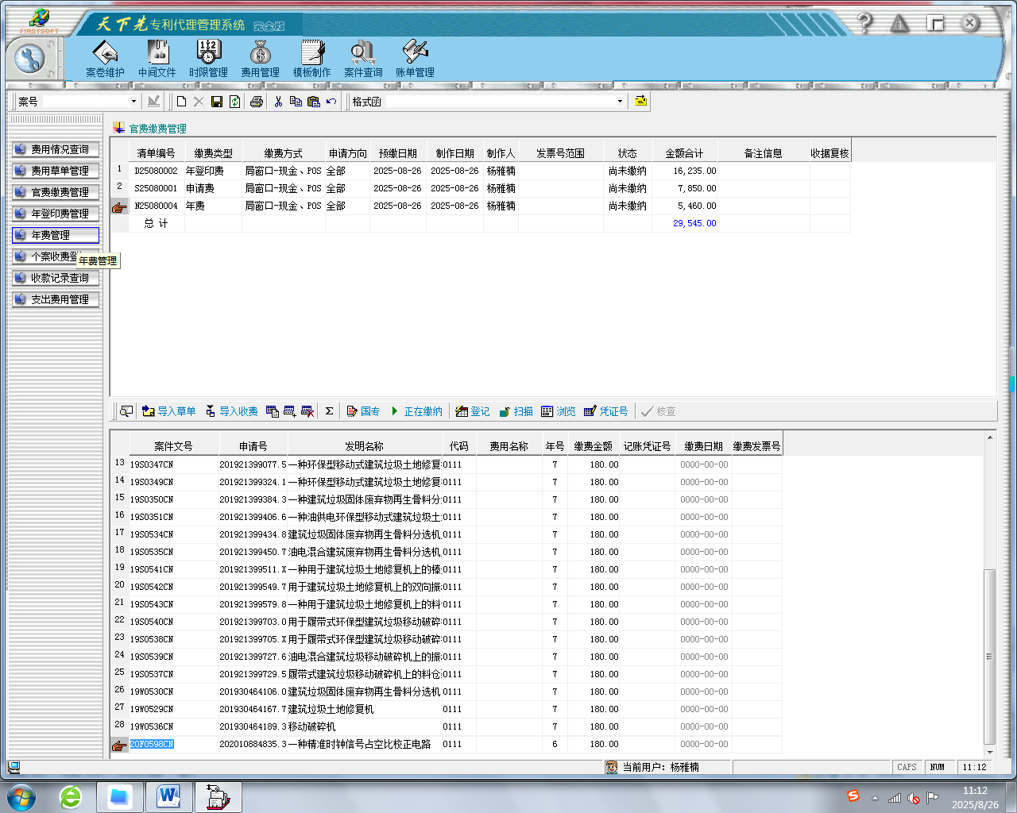

弹出“年费时限检索”界面，点击“执行新检索”
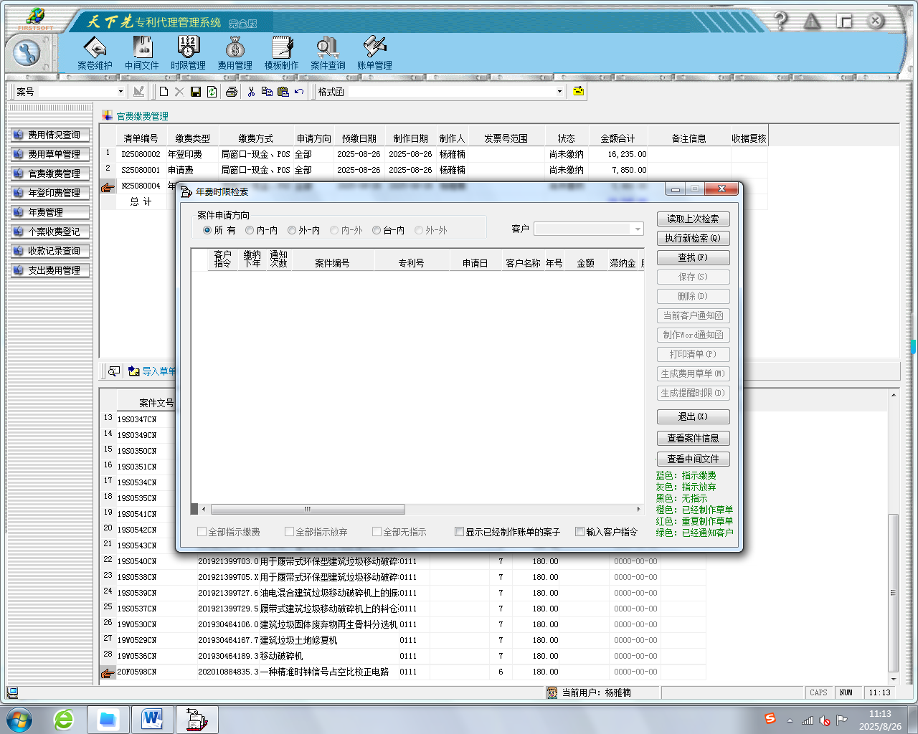

以“交某一客户8月年费”为例，输入相关信息执行检索
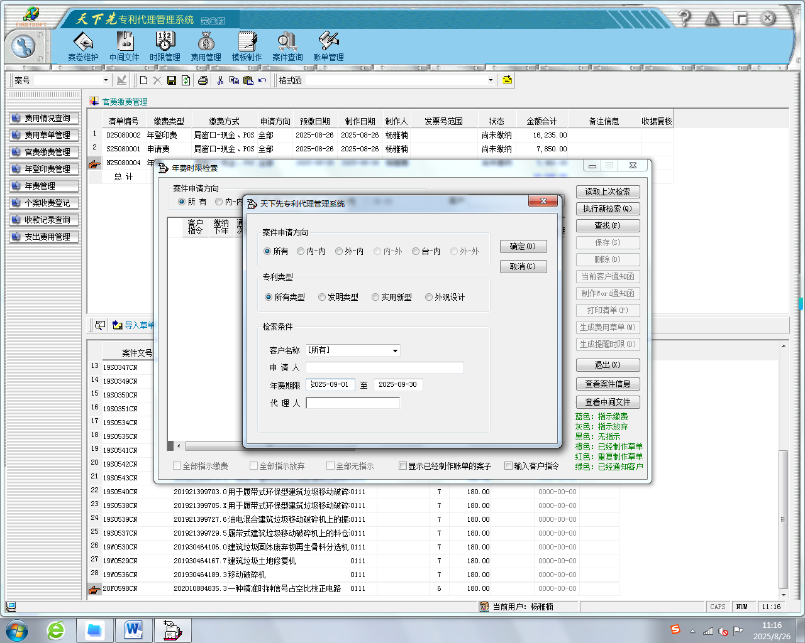
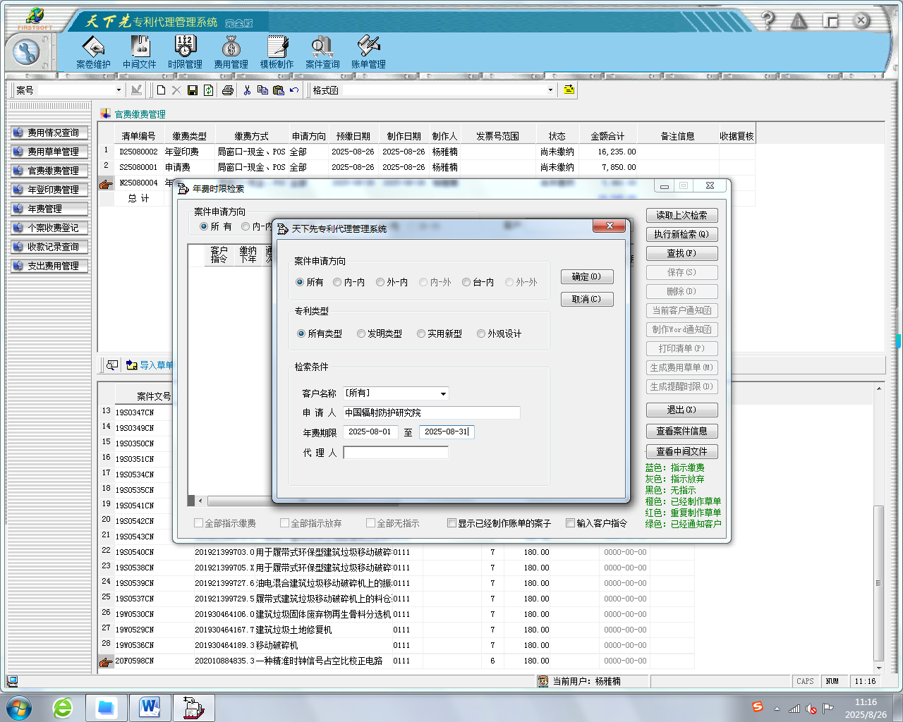
出现该客户8月需缴年费信息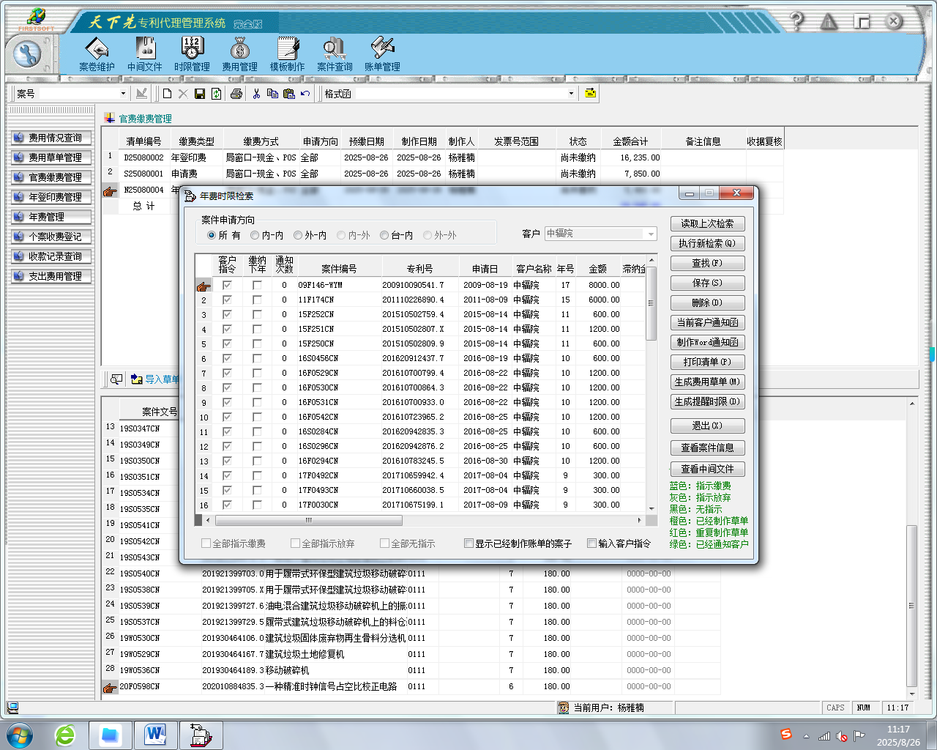

点击“输入客户指令”-“全部指示缴费”-“生成费用草单”可批量生成所有年费费用
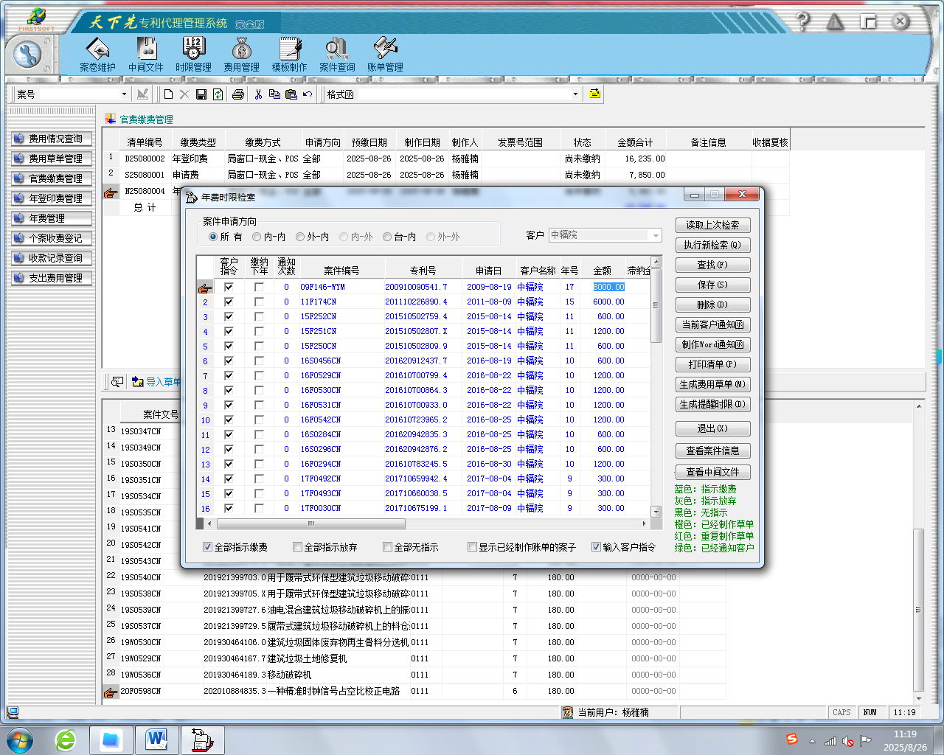

如需生成中间费用，可点击“中间文件”
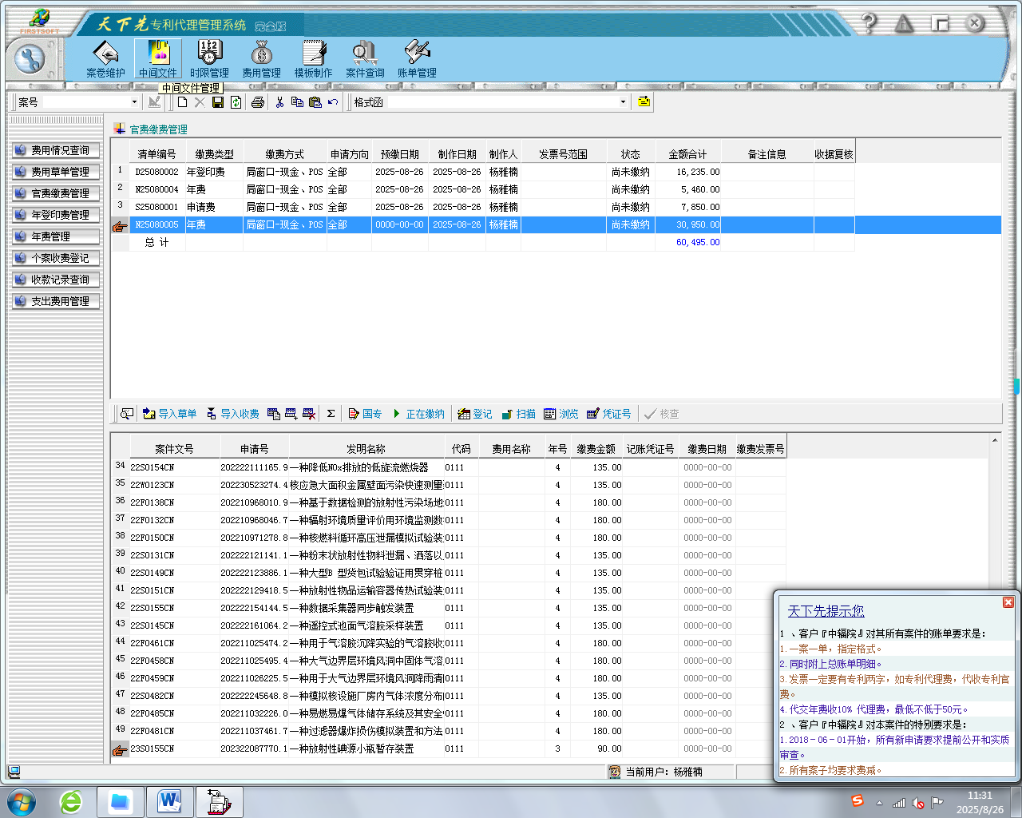

输入相关案号后点击“设置为修改模式”
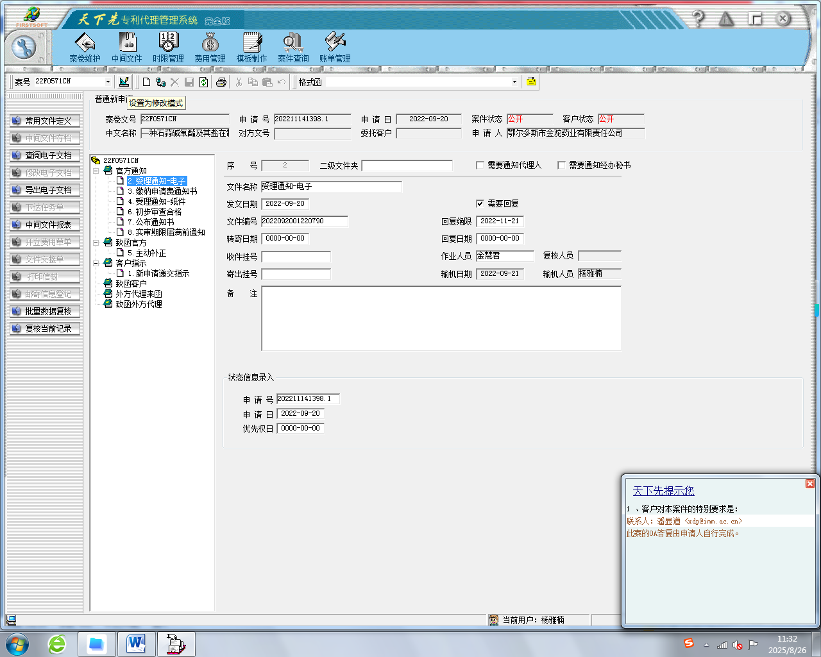

点击“开立费用草单”-“提取费用”选择相关官费项目后点击确定
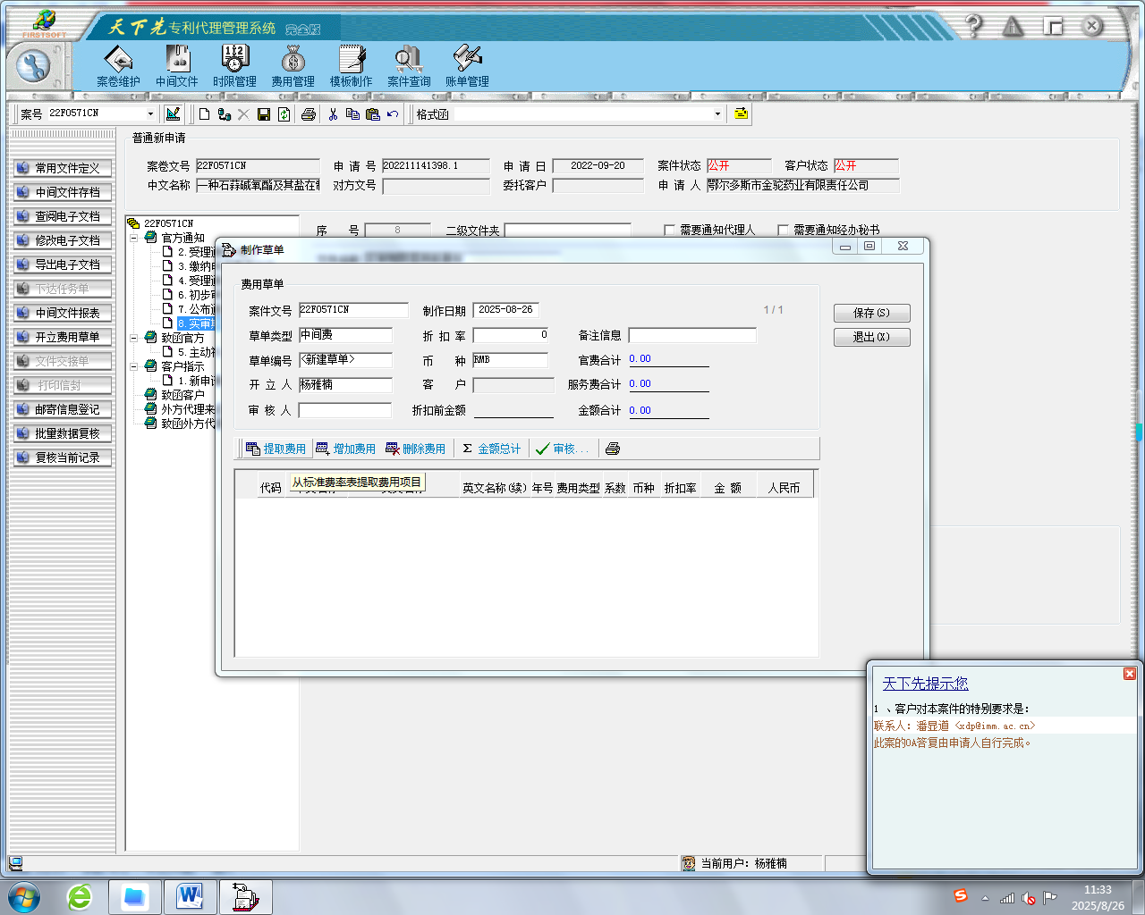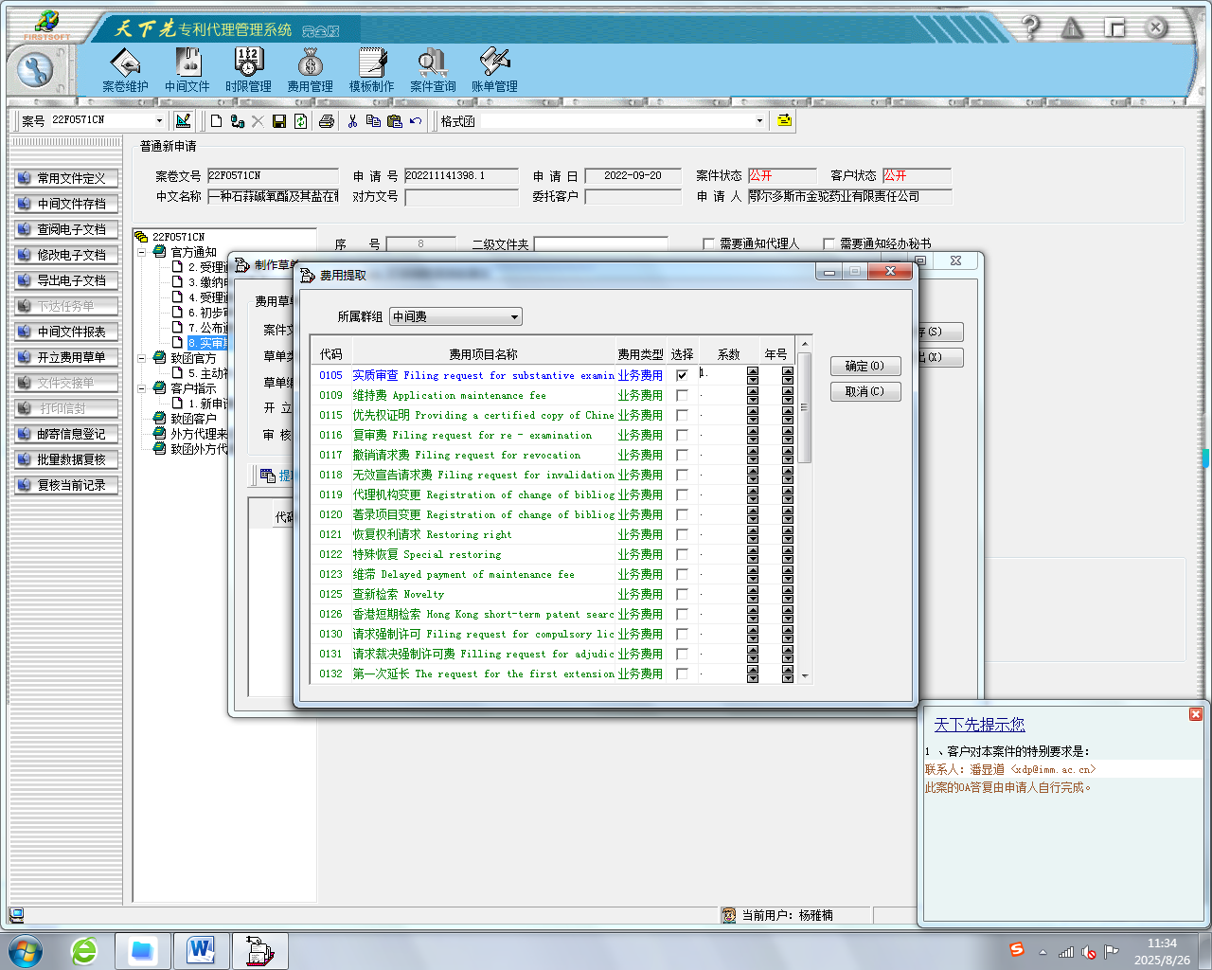

费用金额为官方费用，如果客户有费用减缴可按情况手动修改金额后点击保存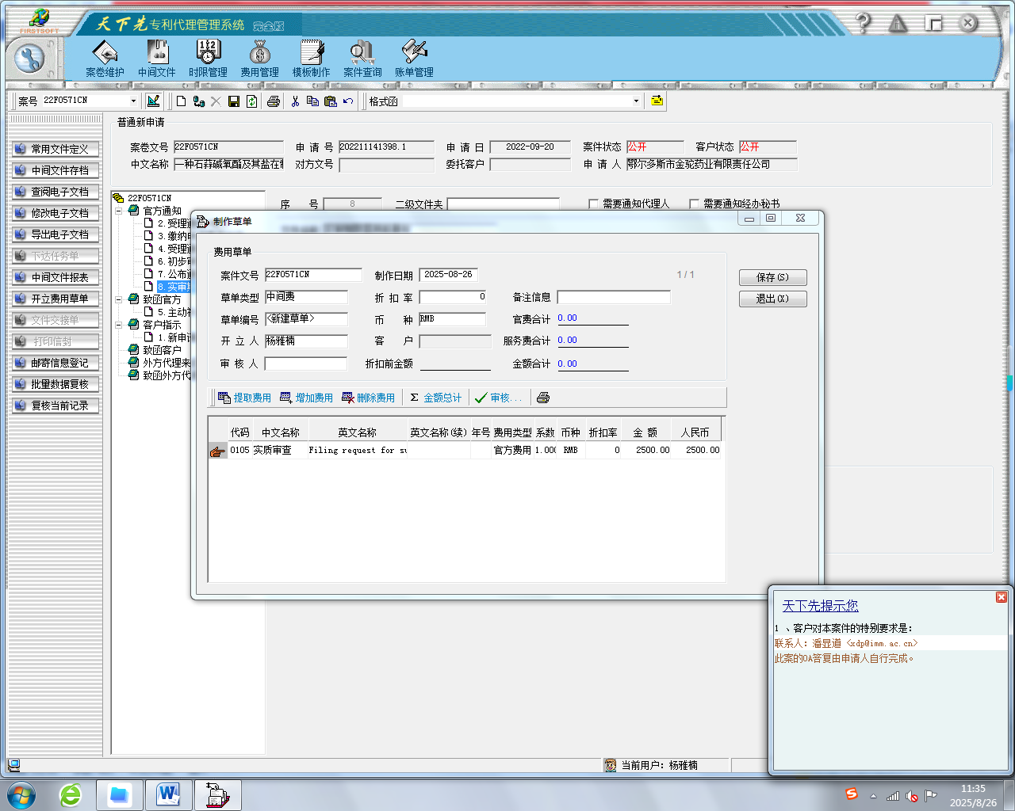

对于已生成费用草单依旧按上图生成官费缴费清单的步骤操作即可

生成后的管费缴费清单列表如图所示
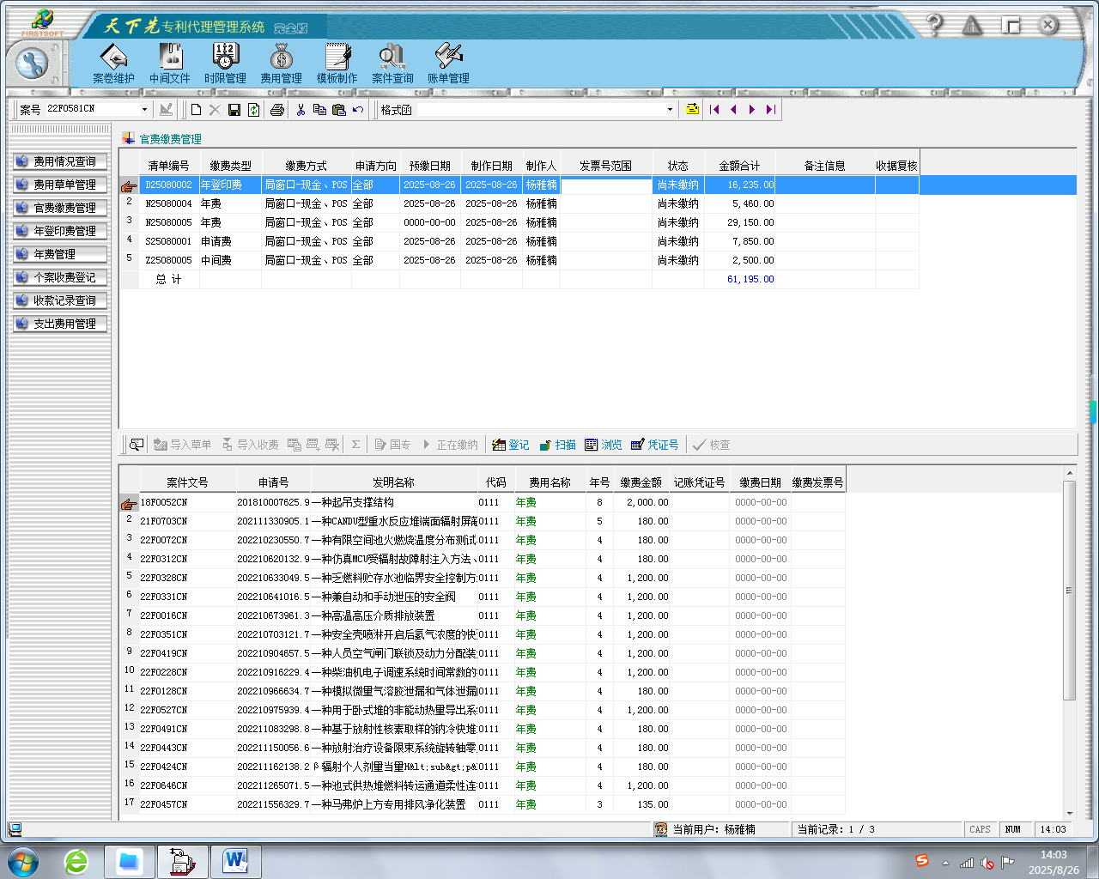

选中当前清单-打印，弹出如下提示选择“补充缴费信息模板”生成如下图所示Excel表，此表为官方模板。一个清单生成一个表格文件，费用可以将多个Excel表内容合并为一个Excel表上传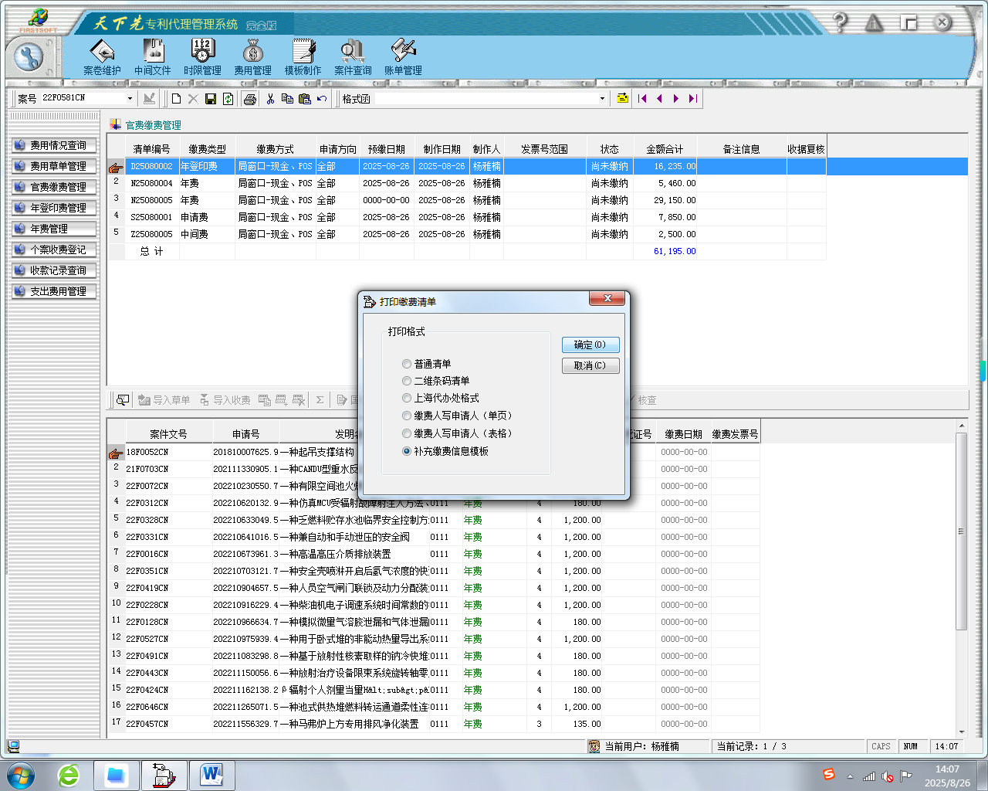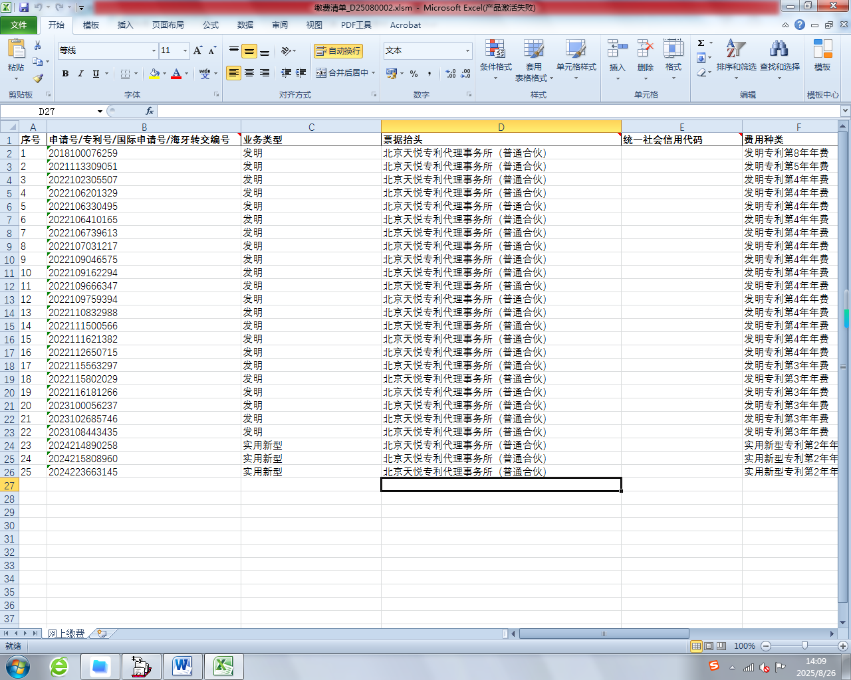

缴费需使用专利业务办理系统网页版https://cponline.cnipa.gov.cn/
点击登录-代理机构，扫码或者输入用户名密码登录
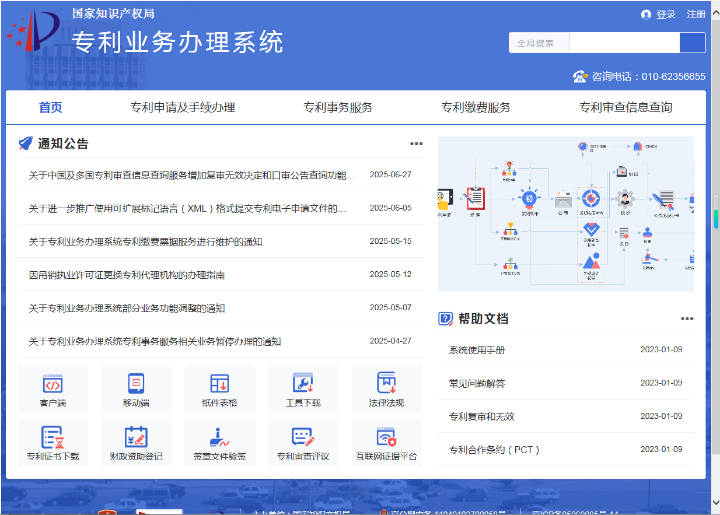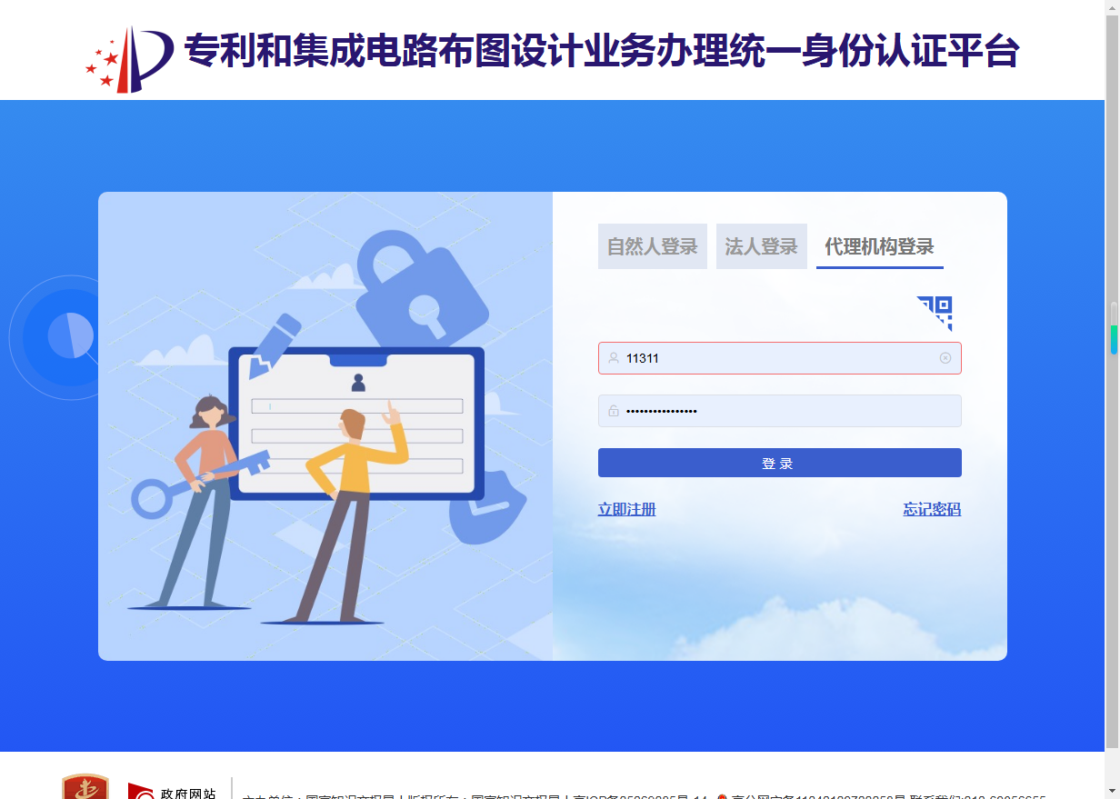
点击“专利缴费服务“-“网上缴费”转至下图页面
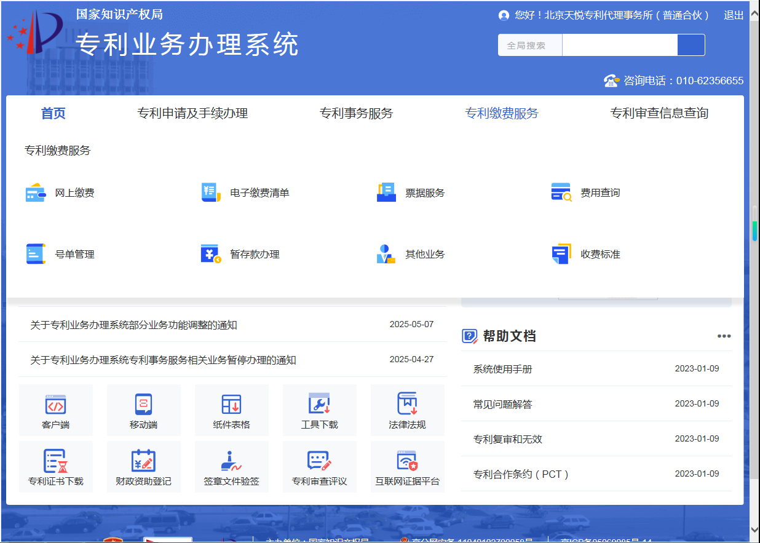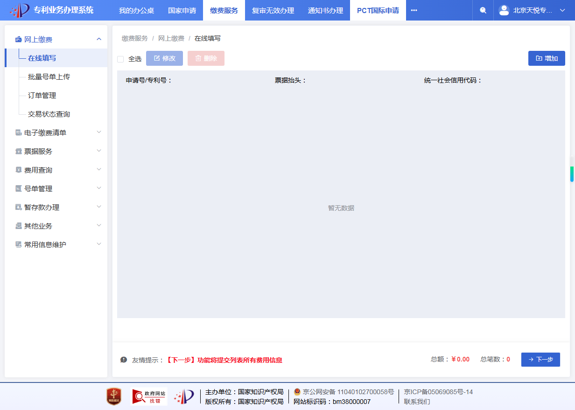
网上缴费直接点击“批量号单上传”，将之前做好的Excel上传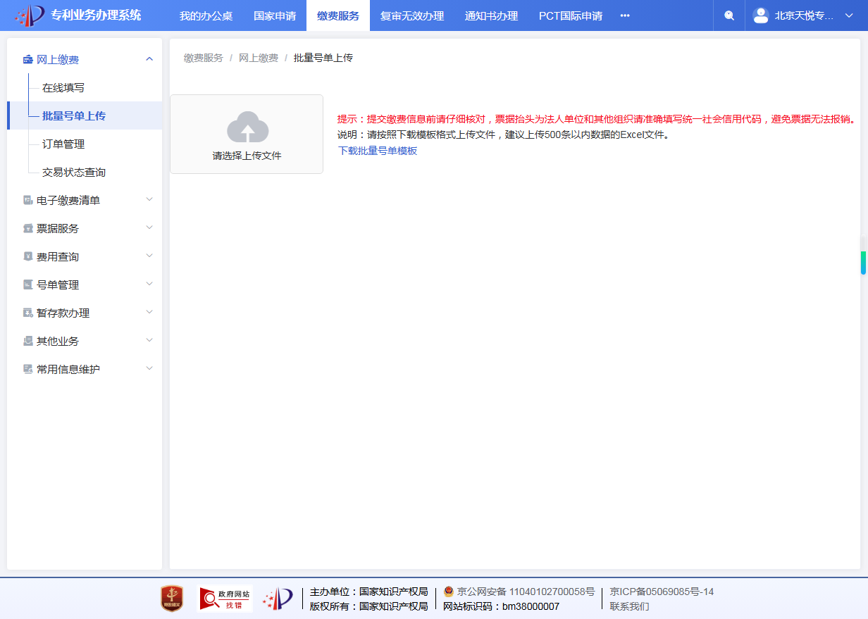

上传成功，自动跳转至下图所示，核对完毕点击下一步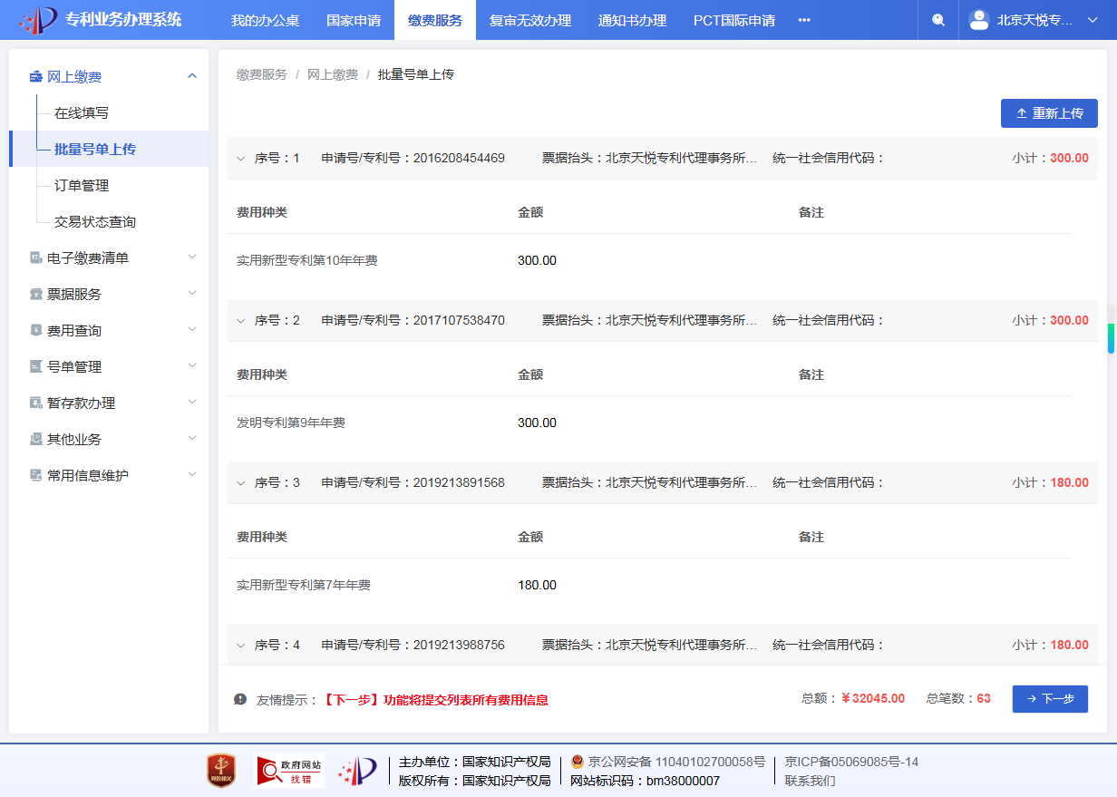
填写“缴费人信息”后点击“下一步（预览）”并生成订单支付即可
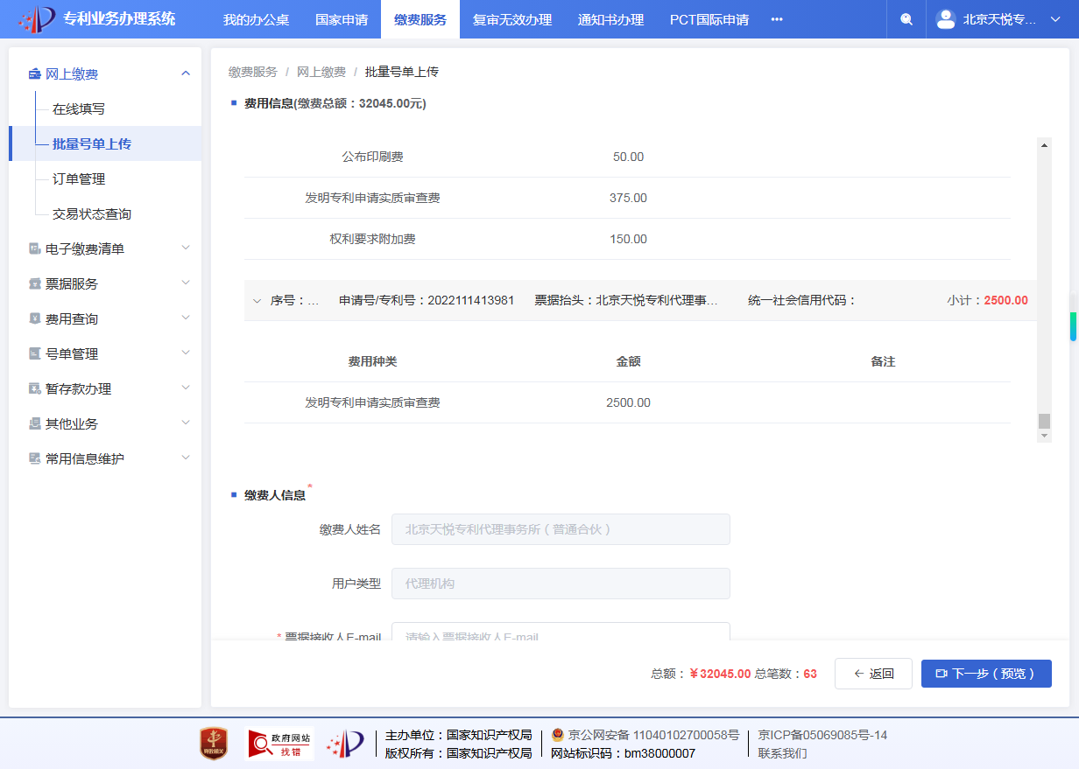
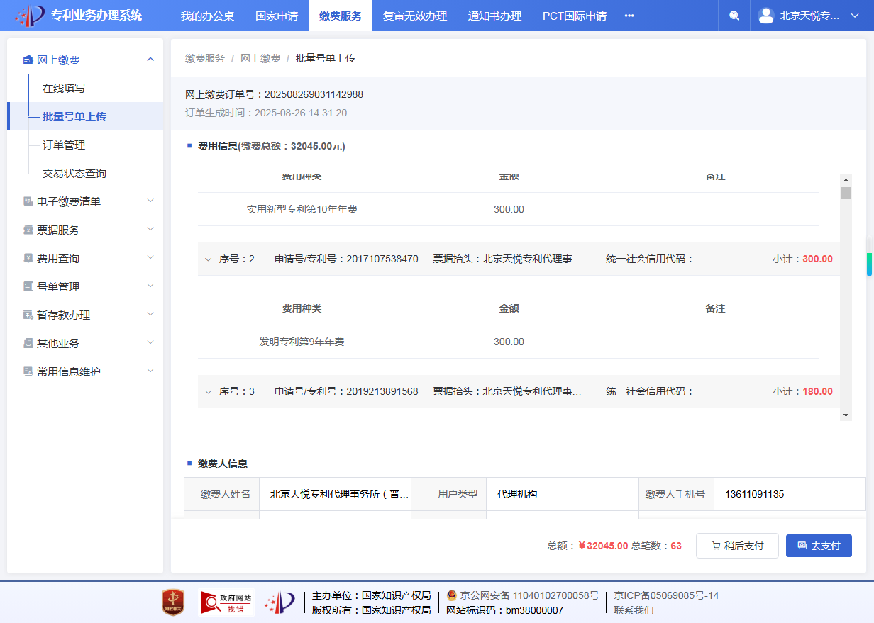
如不能立即支付可点击“稍后支付”，在当日结束前点击“订单管理”- “待支付”一栏-“去支付”缴费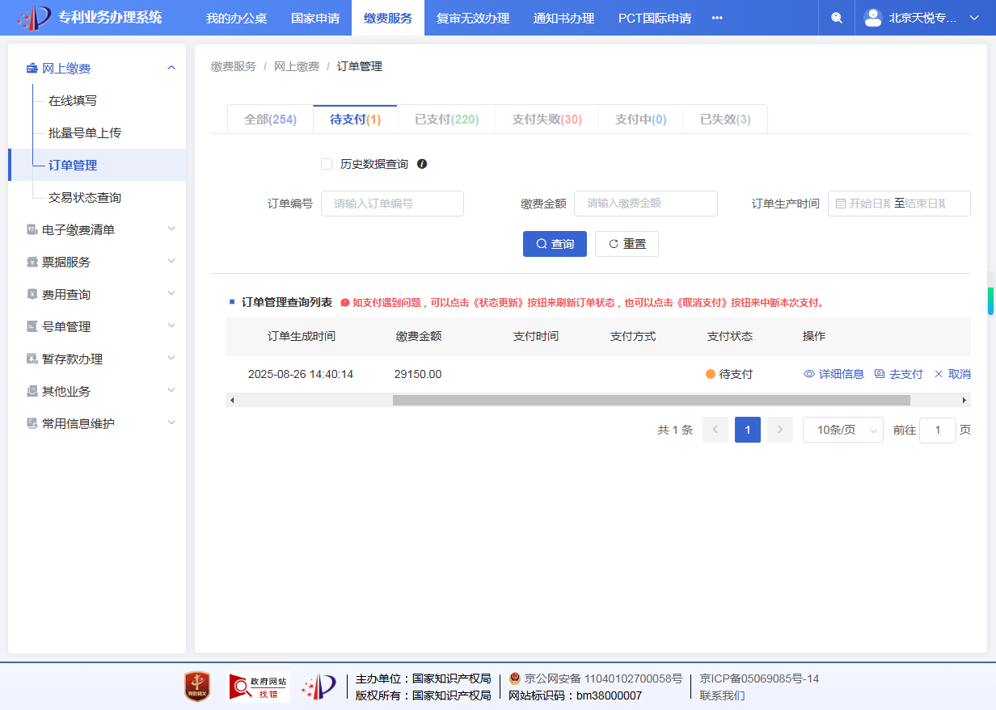

附：①目前内部系统设置的专利官方文件清单
序号 | 文件名称 | 官文代码
 | 受理通知-电子 | 200101
 | 补正通知 | 220704,200029,210302,220302,230301
 | 第一次审查意见通知书 | 210401,210402
 | 第一次审查意见通知书（新型） | 220301
 | 第二次审查意见通知书 | 210403
 | 初步审查合格 | 210304
 | 公布通知书 | 210305
 | 公布及进入实审通知 | 210308
 | 授权通知书-电子 | 200602
 | 专利证书 | 400001,400002,400003
 | 驳回决定 | 210407,200305,210408
 | 视为撤回 | 200022
 | 视为放弃 | 200601
 | 专利权终止通知 | 200702
 | 恢复权利通知书 | 200026
 | 年费缴费通知书 | 200701
 | 复审请求受理通知书 | 200905
 | 复审通知书 | 200908A,200924
 | 复审决定书 | 200912
 | 复审补正通知书 | 200907
 | 第三次审查意见通知书 | 210403
 | 变更手续合格通知
 | 手续合格通知书 | 200028
 | 第四次审查意见通知书 | 210403
 | 延长期限审批通知书 | 200024
 | 实审期限届满前通知 | 210306
 | 向外国申请专利保密审查通知 | 210326
 | 国际申请进入中国通知 | 250302
 | 第五次审查意见通知书 | 210403
 | 第一次审查意见通知书（外观） | 220301
 | 费用减缓审批通知书 | 200021
 | 视为未要求优先权通知 | 200302
 | 进入实审通知 | 210307
 | 缴纳申请费通知书 | 200103
 | PPH审查决定 | 210419
 | 无效口审通知
 | 改正译文错误通知书 | 210409
 | 分案通知
 | 予以优先审查通知书
 | 复审案件结案通知书 | 200913
 | 向外国申请专利保密审查决定书 | 21032701
 | 办理恢复权利手续补正通知书 | 200032
 | 审查业务专业便函 | 200020;200025;210417
 | 视为未提出通知书 | 200023
 | 专利登记簿副本
 | 国际申请初审合格 | 250304
 | 避免重复授予专利权的通知书 | 210415
 | PCT检索报告
 | 修改文件缺陷通知
 | 国际检索单位书面意见
 | 传送检索报告和书面意见的通知
 | 国际申请号和申请日通知
 | 关于缴纳规定费用通知
 | 收到记录本通知
 | 收到检索本的通知
 | PCT电子提交收据
 | 国际公布通知
 | 传送优先权文件通知
 | 指定局不适用30个月进入期限的通知
 | 无其他可适用表格时的通知书

②致函官方文件清单
序号 | 文件名称
1 | 补正答复
2 | 一通意见陈述
3 | 提前公开请求
4 | 实审请求
5 | 主动撤回
6 | 主动放弃
7 | 著录项目变更
8 | 复审请求
9 | 主动补正
10 | 恢复权利请求
11 | 复审、无效程序中的意见陈述
12 | 复审中的补正
13 | 纸件申请转电子申请请求书
14 | 费用减缓请求书
15 | 改正译文错误请求书
16 | PPH请求
17 | 发明主动修改
18 | 延长期限请求
19 | 二通意见陈述
20 | 三通意见陈述
21 | 四通意见陈述
22 | 办理文件副本请求书

③官费标准费率

